肿瘤大查房题库汇编
病例详情 · 病程时间轴 · 影像资料 · 单项选择题与解析

收录病例  8 | 题目总数  33 | 内容范围  肺癌病例
题量规则  每例 2–5 题 | 文档日期  2026-08-21 | 资料类型  脱敏教学资料
仅用于医学教学与病例讨论，不替代临床诊疗决策

收录病例
本汇编按病例编号排序。每章依次呈现病例概览、完整病程轴、病例影像及题目解析。
编号 | 病例标题 | 题目 | 图片
132074 | 83 岁男性 BRAF V600E 突变复发肺腺癌全程管理病例 | 3 | 5
133436 | 右肺腺癌术后复发伴 EGFR 及 BRAF 突变全程诊疗病例 | 4 | 5
135483 | 55 岁男性 BRAF V600E 突变肺腺癌全程治疗病例 | 5 | 5
137815 | 76 岁女性 BRAF V600E 突变肺腺癌术后复发病例 | 2 | 6
140017 | 70 岁男性 BRAF V600E 突变晚期肺腺癌诊疗病例 | 5 | 4
140110 | 晚期 BRAF V600E 突变肺腺癌双靶治疗进展后感染控制并再挑战获缓解病例 | 5 | 5
141821 | BRAF V600E 突变左上肺浸润性腺癌四线治疗病例 | 5 | 5
142782 | 60 岁女性 BRAF V600E 突变晚期肺腺癌病例 | 4 | 3

病例 01 · 132074

83 岁男性 BRAF V600E 突变复发肺腺癌全程管理病例
复发肺腺癌伴 BRAF V600E 突变的诊断与靶向治疗选择 双靶治疗期间发热不良反应的剂量调整与管理 高龄患者二线化疗不耐受后的治疗方案转换决策 靶向药物再挑战及剂量优化在晚期肺癌中的应用
病例编号  CASE-132074 | 病种  肺癌 | 难度  进阶 | 题目数  3

病例概览
患者男，83 岁。5 年前因“右肺上叶阴影”行肺穿刺活检示浸润性腺癌，驱动基因阴性，并行右肺上叶肺癌根治术，术后具体分期不详，未行放化疗。半年前出现胸闷气急、咳嗽咳痰，体重减轻。2022 年 6 月入院查胸部 CT 示右肺上叶术后，右肺中叶肺不张考虑，右侧胸腔积液；胸水病理找到癌细胞，首先考虑转移性肺腺癌细胞；气管镜病理考虑腺癌。基因检测示 BRAF V60……
患者与就诊背景：患者男，83 岁。5 年前因“右肺上叶阴影”行肺穿刺活检示浸润性腺癌，驱动基因阴性，并行右肺上叶肺癌根治术，术后具体分期不详，未行放化疗。半年前出现胸闷气急、咳嗽咳痰，体重减轻。2022 年 6 月入院查胸部 CT 示右肺上叶术后，右肺中叶肺不张考虑，右侧胸腔积液；胸水病理找到癌细胞，首先考虑转移性肺腺癌细胞；气管镜病理考虑腺癌。基因检测示 BRAF V600E 突变。既往有高血压、糖尿病、脑梗死病史。
疾病与分期：肺腺癌（右侧）（rTxN0M1a，IV 期，BRAF V600E 突变）；恶性胸腔积液
分子与病理：2022 年 6 月 | 组织（具体部位不详）| 基因检测 | BRAF V600E | 突变 | 17.01%
核心教学点：复发肺腺癌伴 BRAF V600E 突变的诊断与靶向治疗选择 双靶治疗期间发热不良反应的剂量调整与管理 高龄患者二线化疗不耐受后的治疗方案转换决策 靶向药物再挑战及剂量优化在晚期肺癌中的应用

病程时间轴
时间 | 诊疗事件
时间未详 | 诊疗节点 1  5 年前：行右肺上叶肺癌根治术，术后具体分期不详
2022 | 诊疗节点 2  2022 年 6 月 13 日：超声检查示甲状腺结节、左侧锁骨上淋巴结肿大等
时间未详 | 诊疗节点 3  颅脑 MR 示老年性脑改变
2022 | 诊疗节点 4  2022 年 6 月 14 日：全身骨骼显像示多处骨质代谢活跃，良性骨病考虑
2022 | 诊疗节点 5  2022 年 6 月 14 日：胸水病理检查示找到癌细胞，首先考虑转移性肺腺癌细胞
2022 | 诊疗节点 6  2022 年 6 月 16 日：胸部增强 CT 示术区高密度影考虑复发可能性大，右侧胸腔积液伴局限性肺组织膨胀不全
2022 | 诊疗节点 7  2022 年 6 月 22 日：气管镜病理检查示考虑腺癌，免疫组化 TTF1（+）等
2022 | 诊疗节点 8  2022 年 6 月：组织基因检测示 BRAF V600E 突变（丰度 17.01%）
2022 | 诊疗节点 9  2022 年 6 月：予重组人血管内皮抑制素针 + 顺铂方案胸腔注射抑制胸水
2022 | 诊疗节点 10  2022 年 6 月 29 日：开始一线双靶 D+T 方案（达拉非尼 + 曲美替尼）治疗
2022 | 诊疗节点 11  2022 年 7 月：首次复查肺部 CT 提示右侧胸腔积液较前减少
2022 | 诊疗节点 12  2022 年 10 月：因周期性发热（CTCAE 1 级），调整双靶方案剂量（达拉非尼早 2 粒晚 1 粒，曲美替尼 2 粒），后续无发热
2022 | 诊疗节点 13  2022 年 11 月：复查肺部 CT 提示较前相仿，胸水减少，CEA 下降
2023 | 诊疗节点 14  2023 年 10 月：出现活动后胸闷并进行性加重
2023 | 诊疗节点 15  2023 年 11 月：复查肺部 CT 提示胸水持续增多，气管镜复查术区病灶稳定
时间未详 | 诊疗节点 16  反复发热，考虑癌性发热可能大
2023 | 诊疗节点 17  2023 年 11 月 15 日：予培美曲塞联合贝伐珠单抗方案化疗，暂停 D+T
2023 | 诊疗节点 18  2023 年 12 月 6 日：再次予培美曲塞联合贝伐珠单抗方案化疗
时间未详 | 诊疗节点 19  化疗后：出现 4 度骨髓抑制，尿蛋白 3+，下肢浮肿
时间未详 | 诊疗节点 20  两疗程后停用化疗
时间未详 | 诊疗节点 21  疗效评估部分缓解（PR）
2023 | 诊疗节点 22  2023 年 12 月：重启双靶 D+T 方案，剂量改为达拉非尼 1 粒 BID 联合曲美替尼 2 粒 QD
2024 | 诊疗节点 23  2024 年 2 月：复查肺部 CT 提示胸水减少，右肺中叶不张进一步好转
时间未详 | 诊疗节点 24  疗效评估部分缓解（PR）
时间未详 | 诊疗节点 25  时间不详：再次服用 D+T 方案 3 个月，病情稳定

病例影像
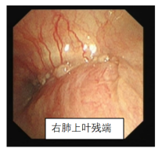
图 1 无明确图注（位于病理报告段落中）（2022 年 6 月）
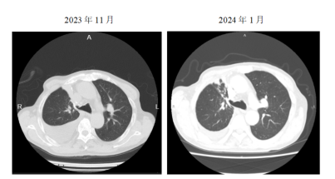
图 2 患者二线治疗影像学表现（2023 年 11 月 -12 月）
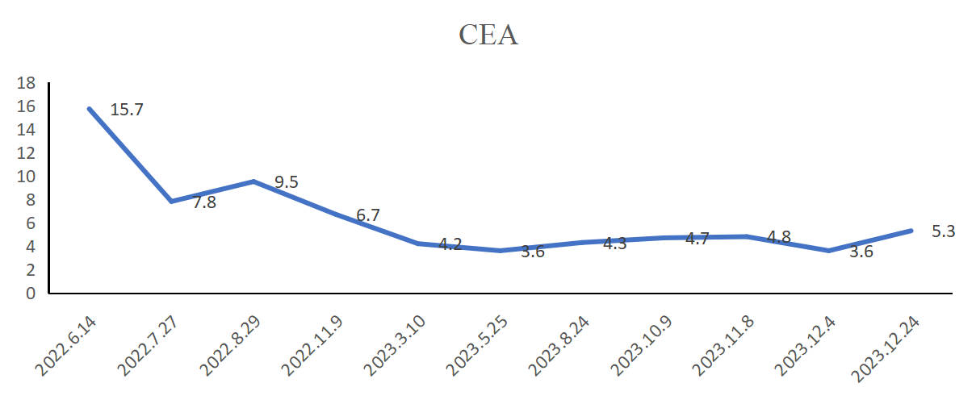
图 3 患者治疗期间血清 CEA 数值变化情况（治疗期间）
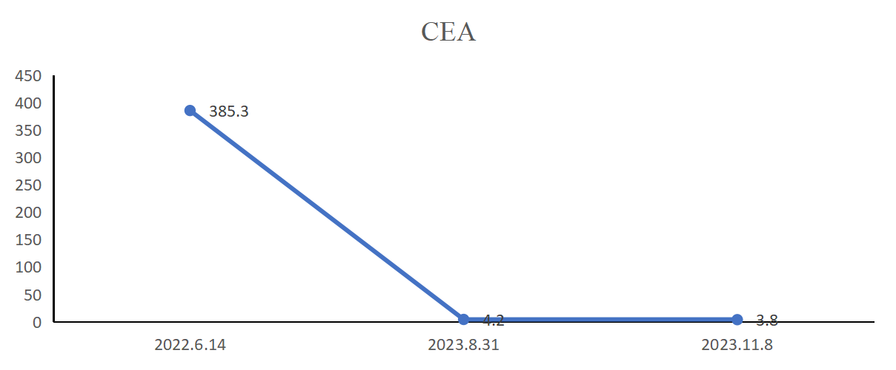
图 4 患者治疗期间胸水 CEA 数值变化情况（治疗期间）
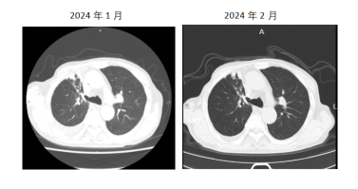
图 5 患者三线“D+T”再挑战治疗影像学表现（2024 年 2 月后）

题目与答案解析

Q1｜分子诊断 · 复发确诊阶段
2022 年 6 月
患者 5 年前肺癌术后，现胸水病理证实复发转移性肺腺癌。考虑到患者高龄且合并多种基础病，组织活检获取困难。关于该患者 BRAF 基因检测的策略，下列说法正确的是？
A. 仅推荐鳞癌患者进行 BRAF 检测，腺癌无需常规检测
B. 免疫组化（IHC）是检测 BRAF 突变的首选金标准方法
C. 推荐进行 BRAF 基因检测，若组织标本获取困难可考虑液体活检补充
D. 因患者高龄且基础病多，不建议进行基因检测，直接经验性化疗
正确答案：C 推荐进行 BRAF 基因检测，若组织标本获取困难可考虑液体活检补充
答案解析：根据《中国晚期非小细胞肺癌 BRAF 突变诊疗专家共识（2023）》，推荐诊断为晚期 NSCLC（包括鳞癌）的患者均进行 BRAF 基因检测。检测样本优先选用组织标本，若获取困难可考虑液体活检补充。检测方法优先选用 NGS 或多重 RT-PCR，而非 IHC。患者虽高龄，但明确驱动基因有助于精准治疗选择，不应直接放弃检测。
临床要点：晚期 NSCLC 患者均推荐进行 BRAF 检测，组织优先，液体活检可作为补充，NGS/PCR 优于 IHC。
证据来源：中国晚期非小细胞肺癌 BRAF 突变诊疗专家共识｜2023｜三、BRAF 基因突变肺癌的检测｜CACA
推荐诊断为晚期 NSCLC（包括鳞癌）的患者均进行 BRAF 基因检测；优先选用组织标本，若获取困难可考虑液体活检补充；优先选用 NGS 或多重 RT-PCR。

Q2｜治疗决策 · 一线治疗阶段
2022 年 6 月
患者确诊 IV 期肺腺癌伴 BRAF V600E 突变，既往仅 5 年前接受过手术，未接受过系统性抗肿瘤治疗。综合当前证据，该患者一线首选治疗方案是？
A. 含铂双药化疗联合免疫治疗
B. 达拉非尼联合曲美替尼双靶治疗
C. 达拉非尼单药治疗
D. 曲美替尼单药治疗
正确答案：B 达拉非尼联合曲美替尼双靶治疗
答案解析：根据《中国晚期非小细胞肺癌 BRAF 突变诊疗专家共识（2023）》，国内外指南均推荐达拉非尼联合曲美替尼的双靶方案为 BRAF V600 突变 NSCLC 患者的优选治疗方案，疗效突出且安全可控。单药 BRAF 抑制剂疗效不及联合方案，化疗/免疫治疗在驱动基因阳性人群中通常不作为一线首选。
临床要点：BRAF V600 突变晚期 NSCLC 一线优选达拉非尼 + 曲美替尼双靶联合方案。
证据来源：中国晚期非小细胞肺癌 BRAF 突变诊疗专家共识｜2023｜六、总结与展望｜CACA
国内外指南均推荐达拉非尼联合曲美替尼的双靶方案为 BRAF V600 突变 NSCLC 患者的优选治疗方案，疗效突出且安全可控。

Q3｜不良反应管理 · 二线化疗后阶段
2023 年 12 月
患者二线接受培美曲塞联合贝伐珠单抗治疗后，出现尿蛋白 3+ 伴下肢浮肿。根据抗血管生成药物不良反应管理原则，此时最恰当的处理是？
A. 继续原剂量治疗，仅加强利尿处理
B. 立即永久停用贝伐珠单抗，不再使用
C. 贝伐珠单抗减量 50% 后继续治疗
D. 暂停贝伐珠单抗治疗并密切观察，评估 24 小时尿蛋白定量
正确答案：D 暂停贝伐珠单抗治疗并密切观察，评估 24 小时尿蛋白定量
答案解析：根据《晚期非小细胞肺癌抗血管生成药物治疗中国专家共识 (2022 版)》，若 24h 蛋白尿水平>2g，应暂停贝伐珠单抗治疗并密切观察；若出现肾病综合征（>3.5g/24h），建议停用贝伐珠单抗。尿蛋白 3+ 提示蛋白尿较重，需暂停药物并量化评估，而非直接永久停药或盲目继续/减量。
临床要点：抗血管生成药物致蛋白尿>2g/24h 应暂停治疗并观察，肾病综合征水平建议停用。
证据来源：晚期非小细胞肺癌抗血管生成药物治疗中国专家共识 (2022 版)｜2022｜（二）蛋白尿｜CSCO
若 24h 蛋白尿水平>2g，应暂停贝伐珠单抗治疗并密切观察；若出现肾病综合征（>3.5g/24h），建议停用贝伐珠单抗。

病例 02 · 133436

右肺腺癌术后复发伴 EGFR 及 BRAF 突变全程诊疗病例
术后辅助化疗后的长 DFS 管理与复发监测 一线 EGFR-TKI 治疗耐药后的再次活检与液体活检策略 奥希替尼耐药后继发 BRAF 突变的检测与三靶联合治疗方案选择 靶向治疗期间不良反应（如发热）的对症处理与疗效维持
病例编号  CASE-133436 | 病种  肺癌 | 难度  进阶 | 题目数  4

病例概览
患者女，55 岁，无吸烟饮酒史。2012 年 10 月因体检发现右肺肿块行右肺中叶切除术，术后病理示中分化腺癌，侵及脏层胸膜，淋巴结阴性，分期 pT2N0M0 IB 期。术后行 4 周期辅助化疗。DFS 为 4 年 2 个月。2016 年 5 月复查 CT 示右肺多枚类结节灶较前稍大，疾病稳定。术后标本基因检测示 EGFR 19 缺失突变。既往无其他特殊病史……
患者与就诊背景：患者女，55 岁，无吸烟饮酒史。2012 年 10 月因体检发现右肺肿块行右肺中叶切除术，术后病理示中分化腺癌，侵及脏层胸膜，淋巴结阴性，分期 pT2N0M0 IB 期。术后行 4 周期辅助化疗。DFS 为 4 年 2 个月。2016 年 5 月复查 CT 示右肺多枚类结节灶较前稍大，疾病稳定。术后标本基因检测示 EGFR 19 缺失突变。既往无其他特殊病史。
疾病与分期：右肺中叶中分化腺癌（术后 pT2N0M0 IB 期）；复发后右肺中叶恶性肿瘤（rT0N3M1a IVA 期），伴胸膜、肺部、淋巴结及骨继发恶性肿瘤
分子与病理：时间不详 | 术后标本 | 检测方法不详 | EGFR | 19 缺失突变 | 丰度不详 2018 年 3 月后 | 外周血 | cobas | EGFR T790M | 阴性 | 丰度不详 2020 年 2 月 20 日 | 组织（右肺胸膜病灶） | NGS | EGFR | 19 缺失突变 | 丰度不详 2020 年 2 月 20 日 | 组织（右肺胸膜病灶） | NGS | EGFR | T790M 突变 | 丰度不详 2023 年 1 月 | 腹水癌细胞 | NGS | EGFR | 19 缺失突变 | 3……
核心教学点：术后辅助化疗后的长 DFS 管理与复发监测 一线 EGFR-TKI 治疗耐药后的再次活检与液体活检策略 奥希替尼耐药后继发 BRAF 突变的检测与三靶联合治疗方案选择 靶向治疗期间不良反应（如发热）的对症处理与疗效维持

病程时间轴
时间 | 诊疗事件
2012 | 诊疗节点 1  2012 年 10 月 11 日：PET-CT 示右中肺结节考虑恶性
2012 | 诊疗节点 2  2012 年 10 月 16 日：行右肺中叶切除术
2012 | 诊疗节点 3  2012 年 11 月 23 日至 2013 年 1 月 25 日：行术后 4 周期辅助化疗（培美曲塞二钠 + 顺铂）
2016 | 诊疗节点 4  2016 年 5 月 5 日：胸部 CT 示右肺多枚类结节灶较前稍大，上腹部增强 CT、ECT、颅脑 MRI 未见病灶，疾病稳定
2016 | 诊疗节点 5  2016 年 12 月：开始一线埃克替尼 (125mg tid) 治疗，疾病稳定（SD）
2018 | 诊疗节点 6  2018 年 3 月 5 日：复查 CT 提示右肺癌术后复发，一线 PFS 为 1 年 3 个月
2018 | 诊疗节点 7  2018 年 3 月后：患者拒绝再次穿刺活检，外周血 EGFR T790M-cobas 检测阴性，继续埃克替尼靶向治疗
2020 | 诊疗节点 8  2020 年 2 月 3 日：CT 复查提示病灶进展，两肺弥漫小结节灶，胸膜转移考虑，右侧胸腔积液等
2020 | 诊疗节点 9  2020 年 2 月 13 日：右肺胸膜病灶穿刺，病理示浸润或转移性腺癌，符合肺腺癌来源
2020 | 诊疗节点 10  2020 年 2 月 20 日：组织 NGS 示 EGFR 19 缺失突变，EGFR T790M 突变
2020 | 诊疗节点 11  2020 年 3 月 2 日：开始二线奥希替尼 80mg qd 治疗
2020 | 诊疗节点 12  2020 年 3 月至 2022 年 10 月前：疗效评价部分缓解（PR）
2022 | 诊疗节点 13  2022 年 4 月至 2023 年 7 月：予以地舒单抗 120 mg 皮下治疗
2022 | 诊疗节点 14  2022 年 10 月 21 日：腹部及盆腔 CT 复查提示病灶进展（骨转移、腹盆腔积液增多等）
2023 | 诊疗节点 15  2023 年 1 月：继续奥希替尼治疗至本月
时间未详 | 诊疗节点 16  行引流腹水后送检 NGS，示 EGFR 19 缺失突变、EGFR T790M 突变、BRAF V600E 突变、TP53 突变、CCNE1 扩增
2023 | 诊疗节点 17  2023 年 1 月 25 日：开始三线“达拉非尼 + 曲美替尼 + 奥希替尼”联合治疗
时间未详 | 诊疗节点 18  治疗期间：出现间歇性发热（最高 39℃），对症治疗后退热
2024 | 诊疗节点 19  2024 年 3 月 15 日：最后一次复查，肺部、胸膜和骨转移病灶均稳定，腹水控制可，疗效评价 SD

病例影像
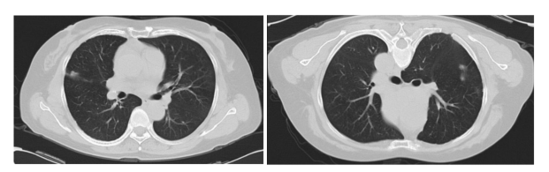
图 1 图 1. 2016 年 5 月 5 日 CT 检查结果（2016 年 5 月 5 日）
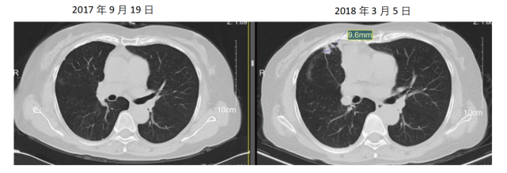
图 2 图 2. 埃克替尼一线治疗期间随访 CT 检查结果（埃克替尼一线治疗期间）
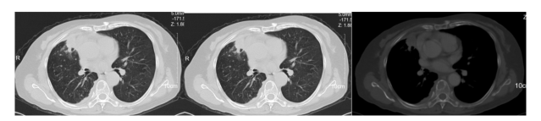
图 3 图 3. 2020 年 2 月 3 日 CT 检查结果（2020 年 2 月 3 日）
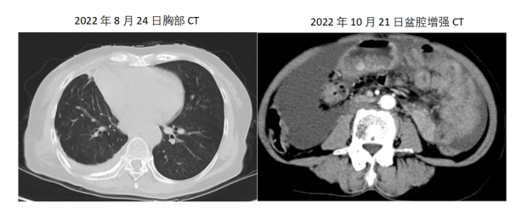
图 4 图 4. 奥希替尼二线治疗期间随访 CT 检查结果（奥希替尼二线治疗期间）
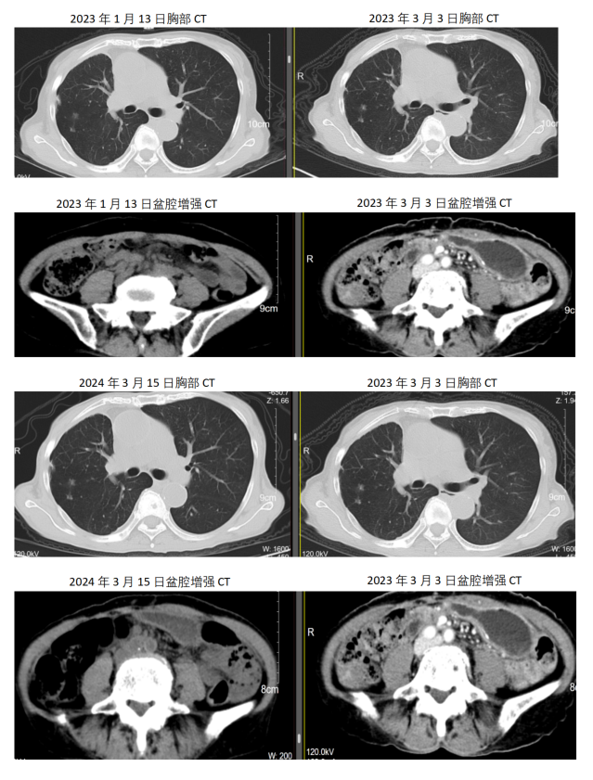
图 5 无明确图注（位于三线治疗描述后）（三线治疗后）

题目与答案解析

Q1｜分子诊断 · 术后辅助治疗
当前教学复盘：2012 年 10 月术后
患者，2012 年 10 月行右肺腺癌根治术，术后病理示中分化腺癌，pT2N0M0 IB 期。术后行辅助化疗。关于该患者术后标本的分子检测策略，下列说法正确的是？
A. 术后 IB-ⅢA 期非鳞癌 NSCLC 推荐行 EGFR 突变检测，以指导辅助靶向治疗
B. IB 期非小细胞肺癌术后无需进行 EGFR 突变检测
C. 仅Ⅲ期患者需要检测 EGFR 突变
D. EGFR 检测仅适用于晚期患者
正确答案：A 术后 IB-ⅢA 期非鳞癌 NSCLC 推荐行 EGFR 突变检测，以指导辅助靶向治疗
答案解析：根据 CACA 肺癌指南（2024 版），术后 IB-ⅢA 期非鳞癌 NSCLC 推荐行 EGFR 突变检测，以指导辅助靶向治疗。IB 期患者也属于推荐检测人群，而非仅适用于晚期或Ⅲ期患者。
临床要点：IB-ⅢA 期非鳞癌 NSCLC 术后推荐 EGFR 突变检测，指导辅助靶向治疗决策。
证据来源：肺癌｜2024｜3 分子病理｜CACA
主要推荐术后 IB-ⅢA 非鳞癌 NSCLC 行 EGFR 突变检测，指导辅助靶向治疗。

Q2｜分子诊断 · 一线靶向治疗耐药后
当前教学复盘：2018 年 3 月后
患者，2018 年 3 月复查提示肺癌复发，既往一代 EGFR-TKI 治疗。患者拒绝再次穿刺活检，外周血 EGFR T790M-cobas 检测阴性。关于该检测结果的处理，下列哪项最恰当？
A. T790M 阴性，排除三代 TKI 使用可能
B. 血液检测阴性即可确定无 T790M 突变，无需进一步检测
C. 仍应建议患者行组织检测以明确 EGFR T790M 突变状态
D. 立即开始三代 TKI 治疗
正确答案：C 仍应建议患者行组织检测以明确 EGFR T790M 突变状态
答案解析：根据中华医学会肺癌临床诊疗指南（2025 版），对于一、二代 EGFR-TKI 耐药后无法获取组织的患者，可用 ctDNA 行 EGFR T790M 检测。但当 ctDNA 阴性时，仍应建议患者行组织检测以明确 EGFR T790M 突变状态，因血液检测存在假阴性可能。
临床要点：ctDNA T790M 阴性时仍建议组织检测，避免假阴性导致治疗机会丧失。
证据来源：中华医学会肺癌临床诊疗指南 (2025 版)｜2025｜（二）基本原则｜中华医学会肿瘤学分会
对于一、二代 EGFR-TKI 耐药后无法获取组织的患者，可用 ctDNA 行 EGFR T790M 检测。当 ctDNA 阴性时，仍应建议患者行组织检测以明确 EGFR T790M 突变状态。

Q3｜治疗决策 · 二线治疗
当前教学复盘：2020 年 3 月
患者，2020 年 2 月组织 NGS 示 EGFR 19 缺失及 T790M 突变，一线埃克替尼治疗进展。关于该患者的二线治疗方案，下列哪项最符合当前管理原则？
A. 继续一代 EGFR-TKI 治疗
B. 推荐奥希替尼或阿美替尼、伏美替尼等三代 EGFR-TKI 治疗
C. 立即行化疗
D. 仅行最佳支持治疗
正确答案：B 推荐奥希替尼或阿美替尼、伏美替尼等三代 EGFR-TKI 治疗
答案解析：根据中华医学会肺癌临床诊疗指南（2025 版），一代/二代 TKI 耐药后 T790M 阳性者，推荐奥希替尼或阿美替尼、伏美替尼等三代 EGFR-TKI 治疗（1 类推荐证据）。继续一代 TKI 或化疗不是标准二线选择。
临床要点：T790M 阳性患者二线标准治疗为三代 EGFR-TKI。
证据来源：中华医学会肺癌临床诊疗指南 (2025 版)｜2025｜（二）二线及后线治疗｜中华医学会肿瘤学分会
一代/二代 TKI 耐药后...T790M 阳性者，推荐奥希替尼或阿美替尼、伏美替尼等治疗（1 类推荐证据）。

Q4｜不良反应管理 · 三线联合靶向治疗期间
当前教学复盘：2023 年 1 月治疗后
患者，三线治疗采用达拉非尼 + 曲美替尼 + 奥希替尼，治疗期间出现间歇性发热，最高 39℃。关于该发热的管理，下列哪项处理最恰当？
A. 继续原剂量治疗，无需调整
B. 立即永久停用双靶药物
C. 体温正常后立即恢复原剂量
D. 体温≥38℃时停服双药并退热；降至<38℃且持续≥24小时后可恢复起始剂量
正确答案：D 体温≥38℃时停服双药并退热；降至<38℃且持续≥24小时后可恢复起始剂量
答案解析：所引 CACA 黑色素瘤指南（2024 版）针对同一达拉非尼联合曲美替尼方案规定：体温≥38℃时应停服双药并给予退热处理，降至38℃以下且持续至少24小时后可恢复起始剂量。该证据来自不同肿瘤病种，但处置对象是相同双靶药物组合的发热反应；继续原剂量、立即永久停药或体温刚恢复即重启均不符合该条目。
临床要点：双靶治疗发热≥38℃时停药退热，体温正常持续 24h 后重启。
证据来源：黑色素瘤｜2024｜第九章｜CACA
当体温≥38℃，停服双药并建议口服退热药物...体温降至 38℃以下且持续时间≥24h，可恢复双靶的起始剂量...若发热持续未缓解...启用类固醇激素治疗。

病例 03 · 135483

55 岁男性 BRAF V600E 突变肺腺癌全程治疗病例
感染性病变与肺癌的诊断鉴别过程 一线化疗分阶段联合抗血管生成治疗及疗效复评 二线化疗联合免疫治疗及骨髓抑制处理 三线小分子 TKI 治疗及疗效评估 四线双靶靶向治疗及长期获益管理
病例编号  CASE-135483 | 病种  肺癌 | 难度  进阶 | 题目数  5

病例概览
患者男，55 岁。2021 年 8 月因反复咳嗽伴胸背痛于某医疗机构呼吸科就诊，查胸部 CT 考虑肺部感染性病变，对症抗感染治疗疗效欠佳。2021 年 11 月 22 日完善胸部 CT、气管镜活检诊断为左上肺浸润性腺癌，基因检测 BRAF_15 号外显子 V600E 突变。既往史：痛风，糖尿病，结节性甲状腺肿，高脂血症。家族史：哥哥鼻咽癌病史，姐姐子宫内膜癌……
患者与就诊背景：患者男，55 岁。2021 年 8 月因反复咳嗽伴胸背痛于某医疗机构呼吸科就诊，查胸部 CT 考虑肺部感染性病变，对症抗感染治疗疗效欠佳。2021 年 11 月 22 日完善胸部 CT、气管镜活检诊断为左上肺浸润性腺癌，基因检测 BRAF_15 号外显子 V600E 突变。既往史：痛风，糖尿病，结节性甲状腺肿，高脂血症。家族史：哥哥鼻咽癌病史，姐姐子宫内膜癌病史。2021 年 12 月影像学检查提示恶性占位性病变。临床诊断：左肺上叶浸润性腺癌 cT4N0M1a IVA 期，BRAF V600E 突变。
疾病与分期：左肺上叶浸润性腺癌 cT4N0M1a IVA 期，BRAF V600E 突变
分子与病理：2021 年 11 月 22 日 | 不详 | 基因检测 | BRAF_15 号外显子 | V600E 突变 | 不详
核心教学点：感染性病变与肺癌的诊断鉴别过程 一线化疗分阶段联合抗血管生成治疗及疗效复评 二线化疗联合免疫治疗及骨髓抑制处理 三线小分子 TKI 治疗及疗效评估 四线双靶靶向治疗及长期获益管理

病程时间轴
时间 | 诊疗事件
2021 | 诊疗节点 1  2021 年 8 月：反复咳嗽伴胸背痛，CT 考虑肺部感染性病变，抗感染治疗疗效欠佳
2021 | 诊疗节点 2  2021 年 11 月 22 日：完善胸部 CT、气管镜活检诊断为左上肺浸润性腺癌，基因检测 BRAF_15 号外显子 V600E 突变
2021 | 诊疗节点 3  2021 年 12 月：影像学检查提示恶性占位性病变
2021 | 诊疗节点 4  2021 年 12 月：开始行 AP 方案化疗 2 程
时间未详 | 诊疗节点 5  一线治疗 D3-D6 程：AP 方案化疗联合贝伐珠单抗治疗
2022 | 诊疗节点 6  2022 年 4 月：复查胸腹部 CT 评估疗效 PD，PFS 为 5 个月
2022 | 诊疗节点 7  2022 年 4 月至 2022 年 10 月：行 TP 方案+PD-1 共行 8 程
时间未详 | 诊疗节点 8  二线治疗 D4、D6 程：因出现 III-IV°骨髓抑制暂停化疗
2022 | 诊疗节点 9  2022 年 10 月底：复查 CT 评估疗效 PD，最佳疗效：缩小 SD，PFS 为 6 个月
2022 | 诊疗节点 10  2022 年 11 月至 2023 年 4 月：行安罗替尼靶向治疗
2023 | 诊疗节点 11  2023 年 4 月：复查 CT 评估疗效 PD，最佳疗效：缩小 SD，PFS 为 5 个月
2023 | 诊疗节点 12  2023 年 4 月：改行甲磺酸达拉非尼胶囊 + 曲美替尼片靶向治疗
2023 | 诊疗节点 13  2023 年 5 月：复查 CT 较前明显吸收减少
2023 | 诊疗节点 14  2023 年 8 月：复查 CT 较前明显吸收减少
2024 | 诊疗节点 15  2024 年 2 月：最后一次随访，复查 CT 疗效评估结果：PR，PFS 为 10 个月+

病例影像
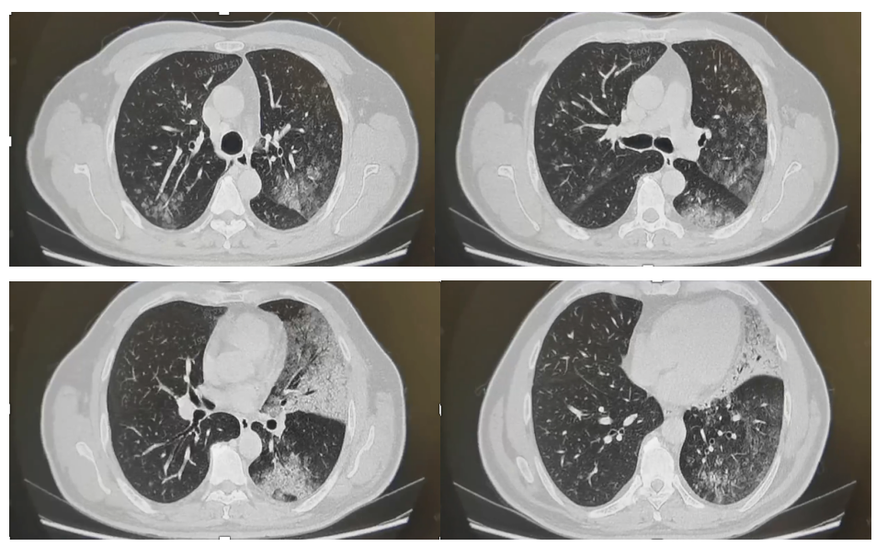
图 1 图 1. 患者 2021 年 12 月 CT 检查结果（2021 年 12 月）
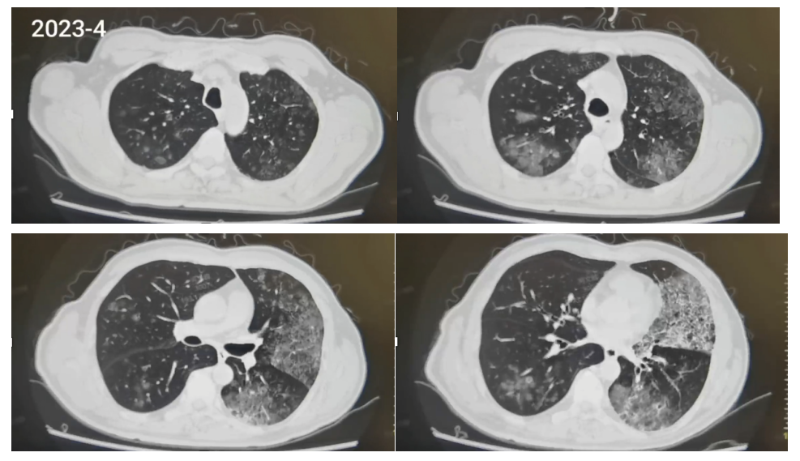
图 2 图 2. 2023 年 4 月患者双靶方案治疗前 CT 检查结果（2023 年 4 月）
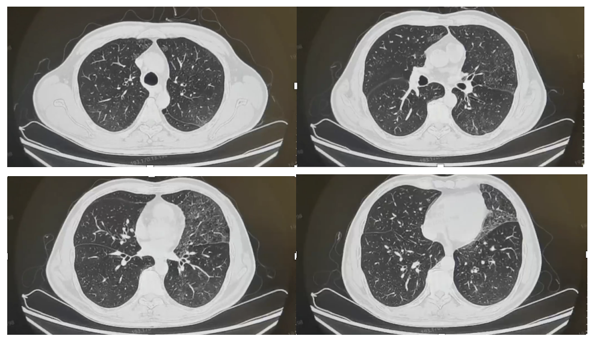
图 3 图 3. 2023 年 5 月患者双靶方案治疗（用药 1 个月）后 CT 检查结果（2023 年 5 月）
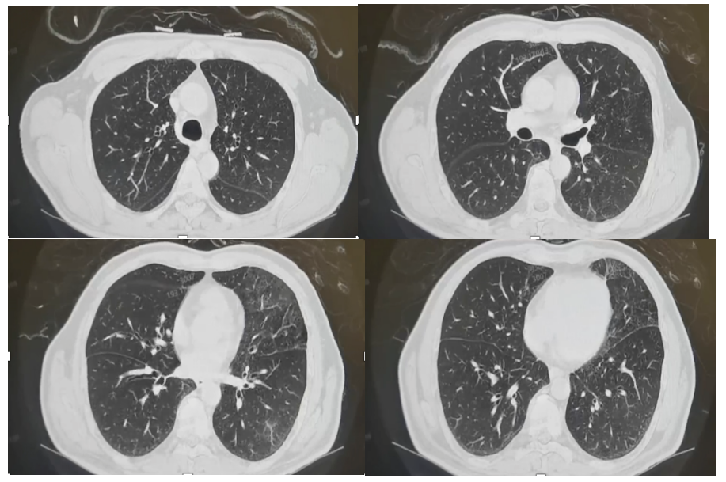
图 4 图 4. 2023 年 8 月患者双靶方案治疗（用药 4 个月）后 CT 检查结果（2023 年 8 月）
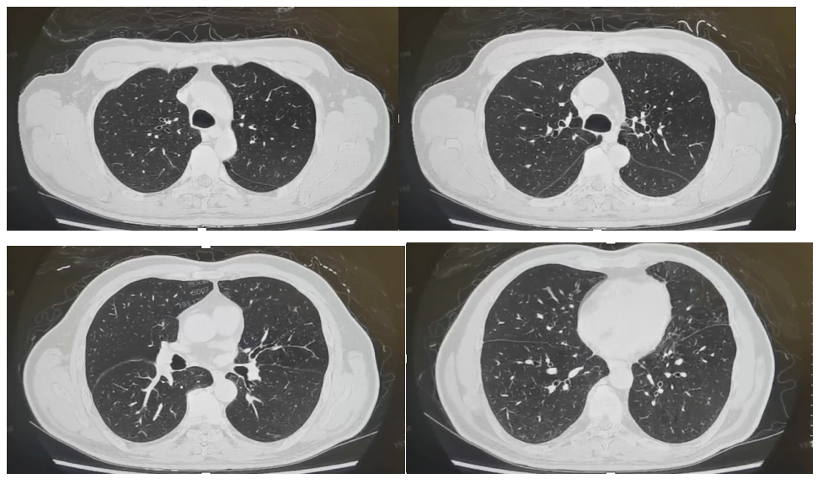
图 5 图 5. 2024 年 2 月患者双靶方案治疗（用药 10 个月）前后 CT 检查结果（2024 年 2 月）

题目与答案解析

Q1｜分子诊断 · 诊断与分期
当前教学复盘：2021 年 11 月病理确诊时
患者病理诊断为肺浸润性腺癌，关于 BRAF 基因检测的策略与方法，以下哪项符合临床实践指南推荐？
A. 推荐进行二代测序或 RT-PCR 检测，IHC 可作为补充筛查
B. 仅需进行 IHC 检测，因成本低且速度快
C. 无需检测 BRAF 基因，因肺腺癌中突变率极低
D. 仅当化疗失败后才进行 BRAF 基因检测
正确答案：A 推荐进行二代测序或 RT-PCR 检测，IHC 可作为补充筛查
答案解析：根据《非小细胞肺癌分子病理检测临床实践指南 (2024 版)》，当和其他基因一起检测时，推荐进行二代测序或 RT-PCR 检测。IHC 检测 BRAF V600E 蛋白表达可用于初筛，但阳性病例需经过测序技术平台进行验证。肺腺癌患者需进行包括 BRAF 基因在内的分子检测以指导治疗，不应仅在化疗失败后检测。
临床要点：肺腺癌患者应常规进行 BRAF 基因检测，推荐 NGS 或 RT-PCR，IHC 可初筛但需验证。
证据来源：非小细胞肺癌分子病理检测临床实践指南 (2024 版)｜2024｜（五）BRAF 基因变异｜中华医学会病理学分会
推荐意见 21：当和其他基因一起检测时，推荐进行二代测序或 RT-PCR 检测。推荐意见 22：IHC 检测 BRAF V600E 蛋白表达用于初筛，阳性病例需经过测序技术平台进行验证。

Q2｜治疗决策 · 初始治疗
当前教学复盘：2021 年 12 月初诊时
患者确诊为 BRAF V600E 突变晚期肺腺癌，体能状态良好。综合当前诊疗规范，关于初始系统治疗策略的选择，下列说法最恰当的是？
A. 首选含铂双药化疗，因化疗是所有晚期 NSCLC 的标准一线方案
B. 首选免疫检查点抑制剂单药治疗，因突变型患者免疫获益更佳
C. 首选 BRAF 抑制剂联合 MEK 抑制剂双靶治疗，因指南推荐为优选方案
D. 首选局部放疗，因患者为 T4 病变需优先控制原发灶
正确答案：C 首选 BRAF 抑制剂联合 MEK 抑制剂双靶治疗，因指南推荐为优选方案
答案解析：根据《中国晚期非小细胞肺癌 BRAF 突变诊疗专家共识》，国内外指南均推荐达拉非尼联合曲美替尼的双靶方案为 BRAF V600 突变 NSCLC 患者的优选治疗方案。虽然化疗是晚期 NSCLC 的常规手段，但对于 BRAF 突变患者，化疗获益有限，双靶治疗疗效突出且安全可控。免疫单药在驱动基因阳性患者中通常不作为首选。局部放疗不能替代全身治疗。
临床要点：BRAF V600 突变晚期 NSCLC 患者初始治疗优选双靶方案（达拉非尼 + 曲美替尼）。
证据来源：中国晚期非小细胞肺癌 BRAF 突变诊疗专家共识｜2023｜六、总结与展望｜CACA
国内外指南均推荐达拉非尼联合曲美替尼的双靶方案为 BRAF V600 突变 NSCLC 患者的优选治疗方案。

Q3｜不良反应管理 · 治疗实施与监测
当前教学复盘：2022 年 4 月化疗期间出现骨髓抑制时
患者在二线化疗期间出现 III-IV°骨髓抑制。依据肿瘤治疗相关骨髓抑制分级标准，以下哪项描述正确？
A. 血红蛋白≥90g/L 为 4 级
B. 中性粒细胞计数≥1.5×10^9/L 为 3 级
C. 血小板计数≥50 且<75×10^9/L 为 3 级
D. 中性粒细胞计数≥0.5 且<1.0×10^9/L 为 3 级
正确答案：D 中性粒细胞计数≥0.5 且<1.0×10^9/L 为 3 级
答案解析：根据《肿瘤治疗相关骨髓抑制院外管理专家共识（2025 版）》分级标准，3 级中性粒细胞减少定义为≥0.5 且<1.0×10^9/L，因此选项 D 正确。血小板计数≥50 且<75×10^9/L 属于 2 级而非 3 级，因此选项 C 错误；选项 A、B 所述分级同样不正确。
临床要点：掌握骨髓抑制的分级标准，3 级中性粒细胞减少为 0.5-1.0×10^9/L。
证据来源：肿瘤治疗相关骨髓抑制院外管理专家共识（2025 版）｜2025｜（二）流行病学｜CACA
表 3 肿瘤治疗相关骨髓抑制的分级标准：3 级中性粒细胞计数≥0.5 且<1.0×10^9/L；2 级血小板计数≥50 且<75×10^9/L。

Q4｜不良反应管理 · 治疗实施与监测
当前教学复盘：2022 年 4 月处理 III-IV°骨髓抑制时
针对该患者出现的 III-IV°骨髓抑制，除药物治疗外，以下哪项管理措施最符合指南推荐？
A. 无需特殊隔离，常规护理即可
B. 立即永久停用所有抗肿瘤药物，不再挑战
C. 根据情况选择保护性隔离，并密切监测血小板计数
D. 仅口服升白药物，无需静脉用药或生长因子
正确答案：C 根据情况选择保护性隔离，并密切监测血小板计数
答案解析：根据《中国肿瘤整合诊治技术指南（CACA）整合护理》，Ⅲ、IV 级骨髓抑制除用药处理外，还应根据情况选择保护性隔离。使用促血小板生长因子时，应密切监测血小板计数，以防过度升高引发血栓。永久停药并非唯一选择，需评估恢复情况后决定。
临床要点：III-IV 级骨髓抑制需保护性隔离及密切监测，防止感染及血栓风险。
证据来源：中国肿瘤整合诊治技术指南（CACA）整合护理｜2023｜（五）血液系统毒性反应｜CACA
Ⅲ、IV 级骨髓抑制除用药处理外，还应根据情况选择保护性隔离。使用促血小板生长因子时，应密切监测血小板计数。

Q5｜耐药与后线管理 · 后线治疗
当前教学复盘：2023 年 4 月多线治疗进展后
患者经多线化疗、免疫及抗血管生成治疗后进展，BRAF V600E 突变状态未变。关于此时化疗的作用，下列评估正确的是？
A. 化疗仍是首选方案，因患者已耐受多线治疗
B. 化疗获益有限，尤其是紫杉烷类药物，PFS 较短
C. 化疗疗效优于靶向治疗，应优先再次挑战
D. 化疗对 BRAF 突变患者无毒性，可大剂量使用
正确答案：B 化疗获益有限，尤其是紫杉烷类药物，PFS 较短
答案解析：根据《中国晚期非小细胞肺癌 BRAF 突变诊疗专家共识》，国外前瞻性队列研究显示，BRAF 突变患者使用紫杉烷类作为一线化疗方案的 PFS 为 4.2 个月，提示化疗（尤其是紫杉烷类药物) 对于 BRAF 基因突变的 NSCLC 患者获益有限。因此多线进展后应优先考虑靶向治疗而非再次化疗。
临床要点：BRAF 突变 NSCLC 患者化疗获益有限，多线进展后优选靶向治疗。
证据来源：中国晚期非小细胞肺癌 BRAF 突变诊疗专家共识｜2023｜（一）BRAF V600 突变 NSCLC 患者的治疗｜CACA
83 例 BRAF 突变患者使用紫杉烷类作为一线化疗方案的 PFS 为 4.2 个月，提示化疗（尤其是紫杉烷类药物) 对于 BRAF 基因突变的 NSCLC 患者获益有限。

病例 04 · 137815

76 岁女性 BRAF V600E 突变肺腺癌术后复发病例
从术后复发确认、分子检测到一线双靶治疗与长期疗效随访
病例编号  CASE-137815 | 病种  肺癌 | 难度  进阶 | 题目数  2

病例概览
76 岁女性，左肺下叶低分化腺癌伴少许肉瘤样癌分化，根治术后局部复发并伴纵隔淋巴结转移；检测到 BRAF V600E 与 PIK3CA 共突变，接受达拉非尼联合曲美替尼治疗后长期维持疾病控制。
患者画像：女性，76 岁；既往有子宫内膜癌及糖尿病史，无吸烟、饮酒史。
疾病与分期：左肺下叶低分化腺癌伴少许肉瘤样癌分化，术后由 pT2aN0 进展为局部复发伴纵隔淋巴结转移，临床分期 T2aN2M0、IIIA 期。
分子检测：2022 年 1 月组织检测示 BRAF V600E 突变，丰度 8.8%；PIK3CA E545K 突变，丰度 5.8%。
核心难点：术后复发的重新评估、BRAF V600E 突变治疗选择，以及高龄合并症患者的长期靶向治疗与影像学动态评估。

病程时间轴
时间 | 诊疗事件
2018-10 | 发现左肺下叶肿物  体检 CT 提示左肺下叶肿物，考虑恶性可能。
2018-10-26 | 手术治疗  行左肺下叶切除术及淋巴结清扫术；术后病理示低分化腺癌伴少许肉瘤样癌分化，pT2aN0。
2021-12-16 | 影像提示术后复发  CT 提示隆突下及左主支气管后壁软组织肿物较前增大，纵隔多发淋巴结考虑转移。
2022-01-05 | 补充分子检测  检测到 BRAF V600E 与 PIK3CA E545K 突变，未显示 EGFR、KRAS、ALK、ROS1、RET、NTRK1、HER2、MET 等基因异常。
2022-01 | 启动一线双靶治疗  开始达拉非尼联合曲美替尼治疗；患者家属拒绝局部放射治疗。
2022-02-08 | 首次疗效评价  CT 示隆突下及左主支气管后壁软组织肿物明显缩小，纵隔淋巴结部分缩小，疗效评价为 PR。
2022-04-26 | 病灶进一步缩小  CT 复查示病灶进一步缩小。
2022-08-24 | 持续缓解  CT 示病灶同前相仿，疗效评价为不确定完全缓解（CRu）。
2023-03-02 至 2024-03-27 | 长期稳定随访  多次 CT 复查示病灶维持稳定，最厚约 0.7 cm，持续处于 CRu 状态。

病例影像
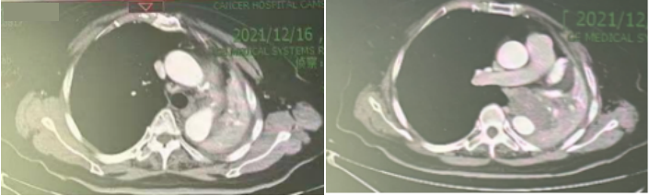
图 1 2021 年 12 月患者 CT（2021-12）
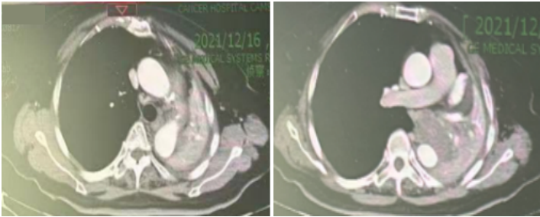
图 2 2021 年 12 月 16 日患者 CT（2021-12-16）
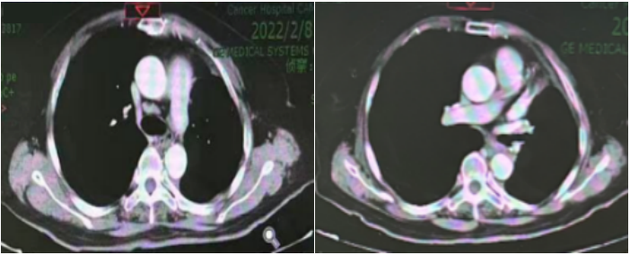
图 3 2022 年 2 月 8 日患者 CT（2022-02-08）
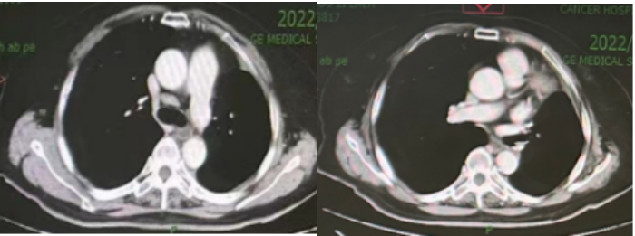
图 4 2022 年 4 月 26 日患者 CT（2022-04-26）
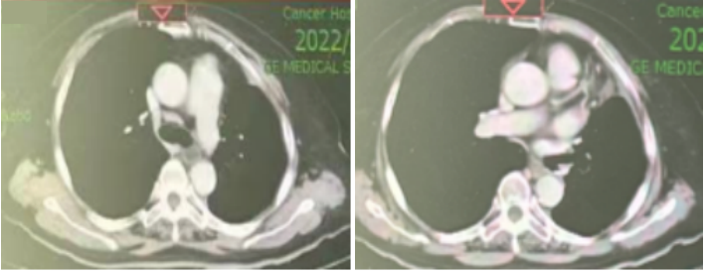
图 5 2022 年 8 月 24 日患者 CT（2022-08-24）
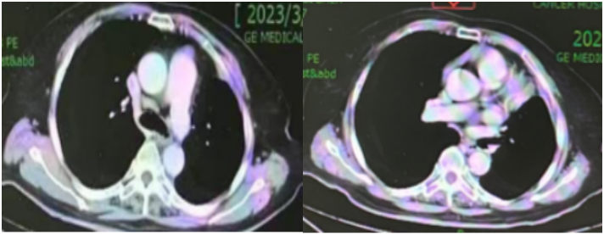
图 6 2023 年 3 月 2 日患者 CT（2023-03-02）

题目与答案解析

Q1｜分子诊断 · 复发诊断与分子检测阶段
2022-01-05
2022 年 1 月复查确认复发，病理提示含腺癌成分。针对该晚期或复发 NSCLC 患者，关于分子检测策略，下列哪项最符合当前诊疗规范？
A. 仅检测 EGFR 和 ALK 突变，若阴性则直接启动化疗
B. 首选免疫组化方法筛查所有驱动基因，无需分子检测
C. 常规行 EGFR、ALK、ROS1、BRAF V600、RET、MET14、NTRK、HER2、KRAS 等检测，优先选用 NGS 或 RT-PCR 方法
D. 因已知 BRAF 突变，无需补充其他基因检测
正确答案：C 常规行 EGFR、ALK、ROS1、BRAF V600、RET、MET14、NTRK、HER2、KRAS 等检测，优先选用 NGS 或 RT-PCR 方法
答案解析：根据《中华医学会肺癌临床诊疗指南（2025 版）》，晚期或转移性含腺癌成分的 NSCLC，无论临床特征，应常规进行多基因分子检测，并推荐优先选用 NGS 或 RT-PCR 方法。本病例病理含腺癌成分，应遵循该规范进行检测，而不是仅检测部分基因或以免疫组化代替分子检测。
临床要点：含腺癌成分的晚期 NSCLC 需进行多基因检测，NGS 或 RT-PCR 为推荐技术平台。
证据来源：中华医学会肺癌临床诊疗指南（2025 版）｜2025｜（二）基本原则｜中华医学会肿瘤学分会
晚期或转移性含腺癌成分的 NSCLC，无论临床特征，应常规行 EGFR、ALK、ROS1、BRAF V600、RET、MET14、NTRK、HER2、KRAS 等分子生物学检测；推荐优先选用 NGS 或 RT-PCR 方法。

Q2｜治疗决策 · 一线靶向治疗启动阶段
2022-01
患者确诊 BRAF V600E 突变，既往未接受过针对复发灶的系统性抗肿瘤治疗，家属拒绝局部放射治疗。此时最适宜的一线系统性治疗方案是？
A. BRAF 抑制剂联合 MEK 抑制剂双靶治疗，如达拉非尼联合曲美替尼
B. 含铂双药化疗联合免疫检查点抑制剂
C. BRAF 抑制剂单药治疗
D. 免疫检查点抑制剂单药治疗
正确答案：A BRAF 抑制剂联合 MEK 抑制剂双靶治疗，如达拉非尼联合曲美替尼
答案解析：根据《中国晚期非小细胞肺癌 BRAF 突变诊疗专家共识》，对于明确 BRAF V600 突变的晚期 NSCLC 患者，建议优先选择 BRAF 抑制剂联合 MEK 抑制剂双靶治疗，如达拉非尼联合曲美替尼。单药或化疗联合免疫治疗并非该驱动基因阳性患者的一线优选方案。
临床要点：BRAF V600E 突变晚期 NSCLC 一线优选 BRAF 抑制剂联合 MEK 抑制剂。
证据来源：中国晚期非小细胞肺癌 BRAF 突变诊疗专家共识｜2023｜（一）BRAF V600 突变 NSCLC 患者的治疗｜CACA
建议对于明确 BRAF V600 突变的晚期 NSCLC 患者优先选择 BRAF 抑制剂联合 MEK 抑制剂双靶治疗，如达拉非尼联合曲美替尼。

病例 05 · 140017

70 岁男性 BRAF V600E 突变晚期肺腺癌诊疗病例
一线免疫联合化疗方案的选择与因不良反应调整策略 恶性胸腔积液的局部灌注治疗与全身治疗联合应用 疾病进展后二次基因检测指导下的双靶向治疗方案转换 老年合并症患者的治疗耐受性监测与剂量调整 长期维持治疗期间的疗效评估与再次进展管理
病例编号  CASE-140017 | 病种  肺癌 | 难度  进阶 | 题目数  5

病例概览
患者男，70 岁，既往高血压、慢阻肺。2021 年 1 月因胸闷、气急、咳嗽咳痰就诊。影像学提示左肺多发结节、胸腔积液，考虑肺癌伴胸膜转移。2021 年 4 月胸膜活检确诊转移性/浸润性肺腺癌。免疫组化示 CK7(+), TTF-1(+), NapsinA(+) 等。基因检测示 EGFR 野生型，BRAF V600E 突变，PD-L1 阳性（TPS 2%）。……
患者与就诊背景：患者男，70 岁，既往高血压、慢阻肺。2021 年 1 月因胸闷、气急、咳嗽咳痰就诊。影像学提示左肺多发结节、胸腔积液，考虑肺癌伴胸膜转移。2021 年 4 月胸膜活检确诊转移性/浸润性肺腺癌。免疫组化示 CK7(+), TTF-1(+), NapsinA(+) 等。基因检测示 EGFR 野生型，BRAF V600E 突变，PD-L1 阳性（TPS 2%）。临床诊断 IVa 期，PS1 分。
疾病与分期：左侧原发性支气管肺腺癌 cT1aN2M1a（胸膜转移）IVa 期（EGFR 野生型，BRAF 基因 V600E 突变）
分子与病理：2021 年 4 月 15 日 | 胸膜活检组织 | 免疫组化/基因检测 | EGFR | 野生型 | 不详 2021 年 4 月 15 日 | 胸膜活检组织 | 免疫组化/基因检测 | BRAF V600E | 阳性（E15） | 不详 2021 年 4 月 15 日 | 胸膜活检组织 | 免疫组化 | PD-L1 (CD274) | 阳性 (TPS 2%, CPS 3) | 不详 2021 年 3 月 | 血清 | 肿瘤标志物 | CEA | 7.42 ng/ml | 不详 2021 年 3 月 | 血清 |……
核心教学点：一线免疫联合化疗方案的选择与因不良反应调整策略 恶性胸腔积液的局部灌注治疗与全身治疗联合应用 疾病进展后二次基因检测指导下的双靶向治疗方案转换 老年合并症患者的治疗耐受性监测与剂量调整 长期维持治疗期间的疗效评估与再次进展管理

病程时间轴
时间 | 诊疗事件
2021 | 诊疗节点 1  2021 年 1 月：出现胸闷、气急、咳嗽、咳痰症状就诊
2021 | 诊疗节点 2  2021 年 3 月 27 日：胸部 CT 示左肺多发结节，左侧少量胸腔积液
2021 | 诊疗节点 3  2021 年 3 月：PET-CT 考虑肺癌伴左侧胸膜转移，左肺门及纵隔部分淋巴结转移待排
2021 | 诊疗节点 4  2021 年 4 月 15 日：胸膜活检病理确诊转移性/浸润性肺腺癌，完善免疫组化及基因检测（BRAF V600E+）
2021 | 诊疗节点 5  2021 年 5 月 7 日：开始一线“卡瑞利珠单抗联合 AP（培美曲塞 + 顺铂）”方案
时间未详 | 诊疗节点 6  一线第一周期后：因肌酐升高更换为“卡瑞利珠单抗联合 AcP（培美曲塞 + 卡铂）”
时间未详 | 诊疗节点 7  一线 5 周期后：出现 2 级骨髓抑制及 2 级贫血
2021 | 诊疗节点 8  2021 年 10 月 13 日至 2022 年 3 月 7 日：行卡瑞利珠单抗单药免疫维持治疗 5 周期
时间未详 | 诊疗节点 9  疗效评价：疾病稳定（SD），PFS 8 个月
2022 | 诊疗节点 10  2022 年 5 月：出现胸闷不适，CT 评估病情进展，超声提示左侧大量胸腔积液
2022 | 诊疗节点 11  2022 年 5 月 10 日：行胸腔穿刺置管引流术，胸水病理证实腺癌转移
2022 | 诊疗节点 12  2022 年 5 月 17 日至 2022 年 8 月 30 日：予以“PD-1+AcP”方案 5 周期
2022 | 诊疗节点 13  2022 年 5 月 19 日、5 月 23 日、7 月 6 日、8 月 7 日：分别接受天恩福胸腔灌注治疗
时间未详 | 诊疗节点 14  末次化疗后：出现贫血、3 度粒细胞下降、2 级血小板下降伴 1 级恶心呕吐
时间未详 | 诊疗节点 15  疗效评价：病情 SD，化疗不耐受
2022 | 诊疗节点 16  2022 年 9 月 27 日至 2023 年 7 月 8 日：继续“PD-1+AcP 方案（卡瑞利珠单抗 + 培美曲塞）”维持治疗
时间未详 | 诊疗节点 17  治疗 2 个月后：疗效评价 SD
2023 | 诊疗节点 18  2023 年 10 月：出现胸闷、气急，CT 评估病情再次进展，超声提示左侧大量胸腔积液
2023 | 诊疗节点 19  2023 年 10 月 24 日：胸水检查符合肺腺癌浸润/转移，驱动基因检测确认 BRAF V600E 突变
2023 | 诊疗节点 20  2023 年 10 月 24 日及 10 月 31 日：给予天恩福胸腔灌注
2023 | 诊疗节点 21  2023 年 11 月 1 日：改用“卡瑞利珠单抗 + 曲美替尼 + 达拉非尼”靶向联合免疫治疗方案
时间未详 | 诊疗节点 22  靶向治疗 2 个月后：随访示肿瘤控制良好，疗效评估 PR
时间未详 | 诊疗节点 23  目前：仍在维持二线治疗，PFS 13 月+

病例影像
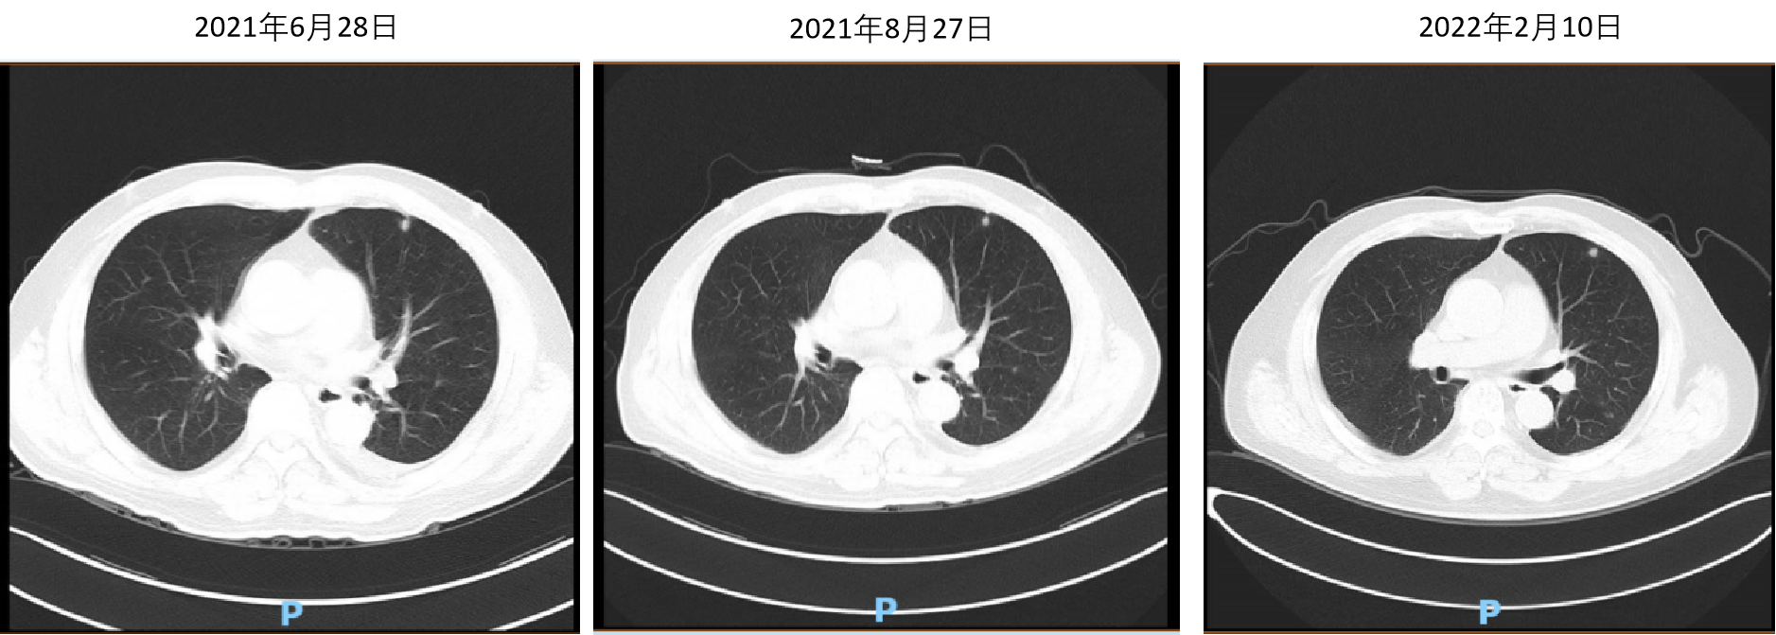
图 1 图 1. 一线治疗期间患者胸部影像学检查结果对比（一线治疗期间）
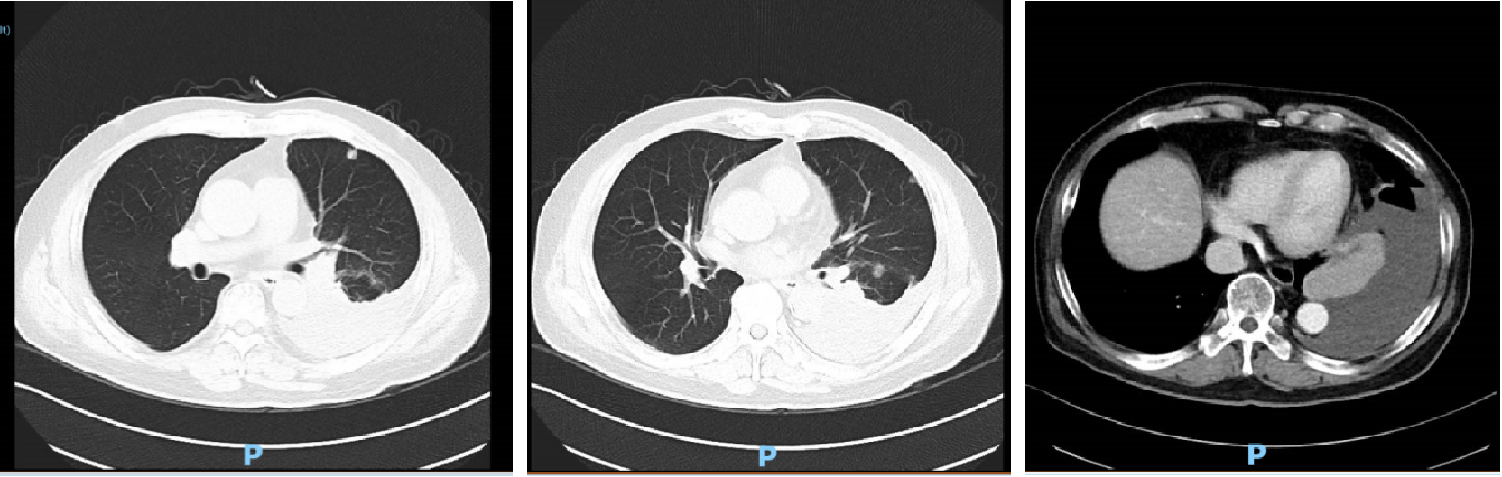
图 2 图 2. 2022 年 5 月 7 日影像学检查示疾病进展（2022 年 5 月 7 日）
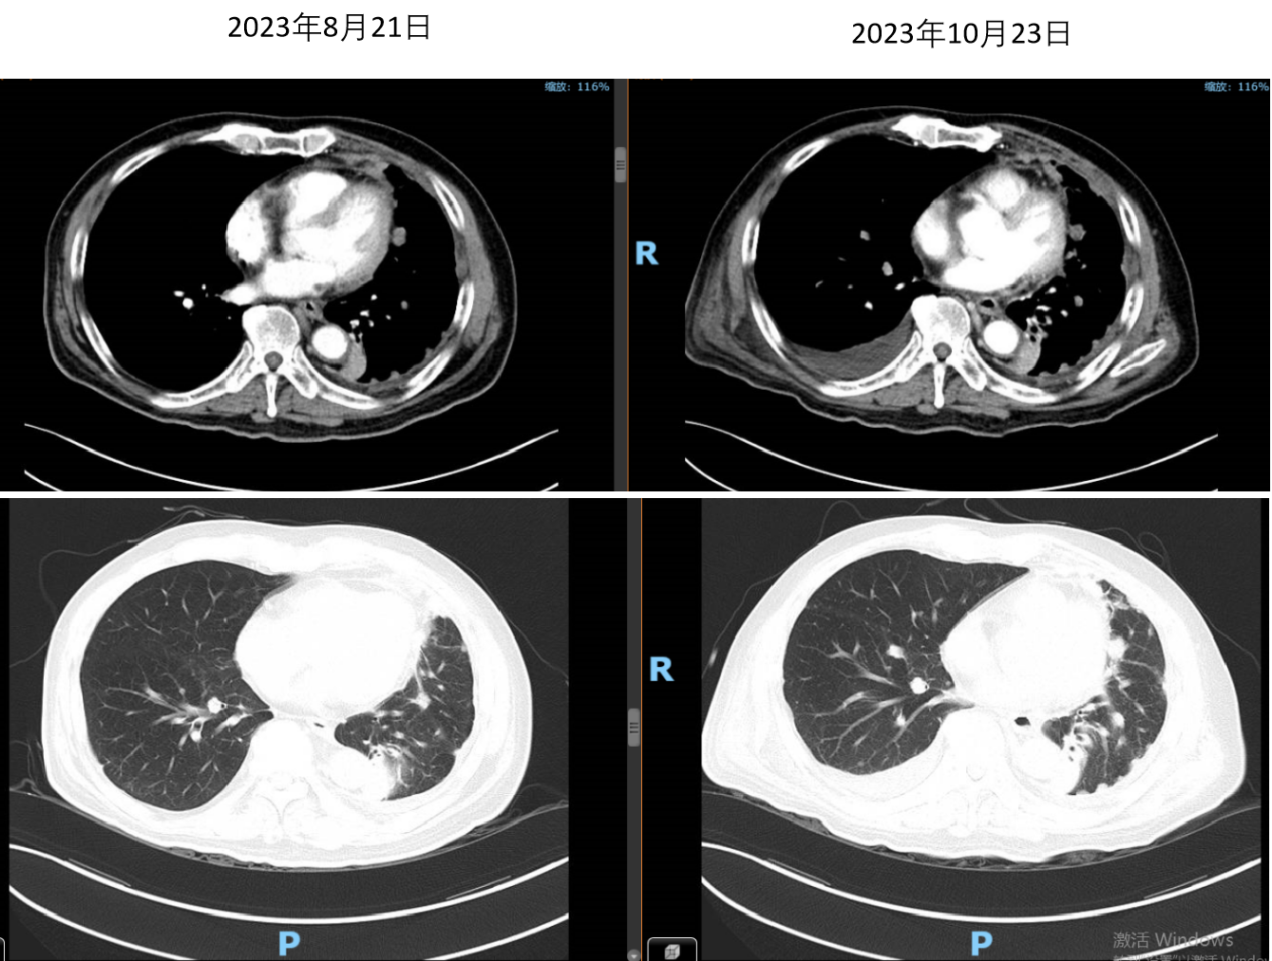
图 3 图 3. 2023 年 10 月患者再次出现疾病进展（2023 年 10 月）
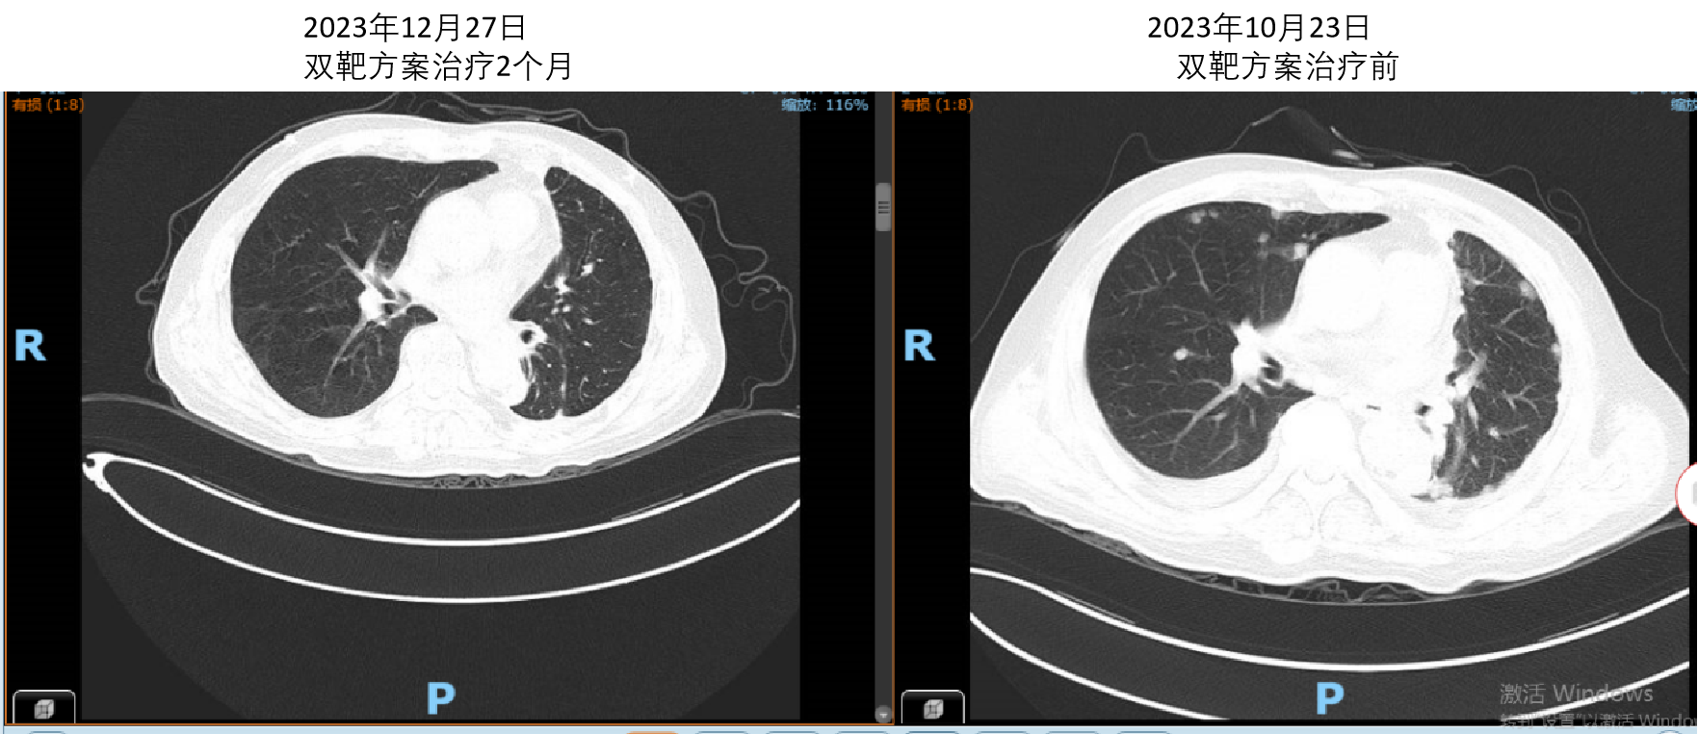
图 4 无明确图注

题目与答案解析

Q1｜治疗决策 · 初始治疗
当前教学复盘：初始治疗决策时
患者确诊晚期肺腺癌，基因检测明确 BRAF V600E 突变，PS 评分 1 分。综合当前指南推荐，此时最适宜的初始系统治疗策略是？
A. 卡瑞利珠单抗联合培美曲塞及铂类化疗
B. 达拉非尼联合曲美替尼双靶治疗
C. 单药免疫检查点抑制剂治疗
D. 局部放疗联合最佳支持治疗
正确答案：B 达拉非尼联合曲美替尼双靶治疗
答案解析：根据《中国晚期非小细胞肺癌 BRAF 突变诊疗专家共识》，对于明确 BRAF V600E 突变的晚期 NSCLC 患者，优先推荐 BRAF 抑制剂联合 MEK 抑制剂双靶治疗（如达拉非尼联合曲美替尼），而非免疫联合化疗。虽然病例中患者实际接受了一线免疫联合化疗，但基于当前循证证据，靶向双靶治疗是更优选的标准策略。
临床要点：BRAF V600E 突变晚期 NSCLC 首选双靶治疗而非免疫化疗。
证据来源：中国晚期非小细胞肺癌 BRAF 突变诊疗专家共识｜2023｜三、BRAF 基因突变肺癌的检测｜CACA
建议对于明确 BRAF V600E 突变的晚期 NSCLC 患者优先选择 BRAF 抑制剂联合 MEK 抑制剂双靶治疗（如达拉非尼联合曲美替尼；推荐分级：Ⅰ级）。

Q2｜分子诊断 · 诊断与分期
当前教学复盘：初诊分子检测决策时
对于该例含腺癌成分的晚期 NSCLC 患者，关于驱动基因检测的说法，下列哪项最符合当前诊疗规范？
A. 应常规行 BRAF V600E 突变等分子生物学检测
B. 仅当 EGFR 检测阴性时才需检测 BRAF
C. 仅肺鳞癌患者需要检测 BRAF 突变
D. 晚期患者无需进行分子分型指导治疗
正确答案：A 应常规行 BRAF V600E 突变等分子生物学检测
答案解析：《中华医学会肺癌临床诊疗指南 (2025 版)》指出，晚期或转移性含腺癌成分的 NSCLC，无论临床特征如何，应常规行包括 BRAF V600 突变在内的分子生物学检测，以根据分子分型指导治疗。
临床要点：晚期含腺癌成分 NSCLC 应常规进行 BRAF 等驱动基因检测。
证据来源：中华医学会肺癌临床诊疗指南 (2025 版)｜2025｜（二）基本原则｜中华医学会肿瘤学分会
晚期或转移性含腺癌成分的 NSCLC，无论其临床特征（如吸烟史、性别、种族或其他等），应常规行 EGFR、ALK 重排、ROS1 重排、BRAF V600 突变等分子生物学检测（1 类推荐证据）。

Q3｜不良反应管理 · 治疗实施与疗效评估
当前教学复盘：化疗期间骨髓抑制管理时
假设患者在化疗后出现严重骨髓抑制，中性粒细胞绝对值（ANC）降至 0.4×10^9/L。此时最需要优先采取的护理与管理措施是？
A. 无需特殊处理，继续观察
B. 立即安排出院回家休养
C. 实施保护性隔离，预防感染
D. 增加化疗药物剂量以强化疗效
正确答案：C 实施保护性隔离，预防感染
答案解析：《中国肿瘤整合诊治技术指南（CACA）整合护理》指出，当 ANC 低于 0.5×10^9/L 时，必须实施保护性隔离，有条件者进层流床实施全环境保护，以预防严重感染。
临床要点：ANC<0.5×10^9/L 时必须实施保护性隔离。
证据来源：中国肿瘤整合诊治技术指南（CACA）整合护理｜2023｜（二）血液学毒性｜CACA
当 ANC 低于 0.5×10^9/L，必须实施保护性隔离，有条件者进层流床实施全环境保护，可预防性使用抗生素。

Q4｜不良反应管理 · 治疗实施与疗效评估
当前教学复盘：化疗相关贫血管理时
患者化疗后出现贫血，血红蛋白 62 g/L，伴有明显头晕、呼吸急促等缺氧症状。关于该情况的治疗决策，下列说法正确的是？
A. 仅口服铁剂补充
B. 等待自然恢复，暂不干预
C. 立即使用促红细胞生成素
D. 应接受输血治疗以纠正缺氧状态
正确答案：D 应接受输血治疗以纠正缺氧状态
答案解析：《中国肿瘤相关贫血诊治专家共识（2023 版）》指出，对于有症状（如持续性心动过速、呼吸急促、头晕等）的贫血患者，或血红蛋白水平低且临床急需纠正缺氧状态时，患者应接受输血治疗。
临床要点：有症状的严重肿瘤相关贫血应接受输血治疗。
证据来源：中国肿瘤相关贫血诊治专家共识（2023 版）｜2023｜二、CRA 的治疗｜CACA
有症状：如持续性心动过速、呼吸急促、胸痛、劳力性呼吸困难、头晕、晕厥、重度乏力妨碍工作和日常活动等，此时患者应接受输血。

Q5｜分子诊断 · 耐药与后线管理
当前教学复盘：疾病进展后再次检测决策时
患者一线治疗后疾病进展，出现大量胸腔积液。若需再次进行分子检测以指导后线治疗，关于检测标本的选择，下列哪项最合理？
A. 仅能使用初次手术切除的原发灶组织
B. 胸水细胞块标本可用于基因变异检测
C. 外周血白细胞是最佳检测标本
D. 正常肺组织可用于对照检测
正确答案：B 胸水细胞块标本可用于基因变异检测
答案解析：《IV 期原发性肺癌中国治疗指南 (2024 版)》指出，原发灶和转移灶的组织标本均可用于基因变异检测，细胞学标本也可以用于基因变异检测。因此进展后的胸水细胞块是合适的检测标本。
临床要点：原发灶和转移灶（包括细胞学标本）均可用于基因检测。
证据来源：IV 期原发性肺癌中国治疗指南 (2024 版)｜2024｜（六）分子病理检测｜中国医师协会肿瘤医师分会
原发灶和转移灶的组织标本均可用于基因变异检测，细胞学标本也可以用于基因变异检测。

病例 06 · 140110

晚期 BRAF V600E 突变肺腺癌双靶治疗进展后感染控制并再挑战获缓解病例
晚期肺癌合并感染时的鉴别诊断与抗感染治疗策略 BRAF V600E 突变非小细胞肺癌的双靶向治疗方案选择与疗效观察 靶向治疗期间不良反应（发热）的监测与管理 疾病进展后患者拒绝有创检查的决策应对 靶向药物停药后再挑战（Re-challeng……
病例编号  CASE-140110 | 病种  肺癌 | 难度  进阶 | 题目数  5

病例概览
患者男，62 岁，因咳嗽、咳痰伴发热半年余就诊。既往有干燥综合征病史及吸烟史。2021 年 5 月起反复呼吸道症状，抗感染治疗无效。2021 年 8 月影像学提示双肺多发炎症可能大、右下肺占位待排及淋巴结肿大；支气管镜示慢性炎症改变。肺泡灌洗液见恶性肿瘤细胞，右肺肿物穿刺病理确诊为浸润性腺癌。基因检测示 BRAF p.V600E 突变（丰度 35.99%），……
患者与就诊背景：患者男，62 岁，因咳嗽、咳痰伴发热半年余就诊。既往有干燥综合征病史及吸烟史。2021 年 5 月起反复呼吸道症状，抗感染治疗无效。2021 年 8 月影像学提示双肺多发炎症可能大、右下肺占位待排及淋巴结肿大；支气管镜示慢性炎症改变。肺泡灌洗液见恶性肿瘤细胞，右肺肿物穿刺病理确诊为浸润性腺癌。基因检测示 BRAF p.V600E 突变（丰度 35.99%），PD-L1 阴性。临床诊断包括右下肺腺癌 IVB 期、I 型呼吸衰竭及干燥综合征，ECOG 评分 2 分。
疾病与分期：右下肺浸润性腺癌 cT4N3M1c IVB 期，BRAF V600E 突变，PD-L1 阴性
分子与病理：时间不详 | 标本来源不详 | 检测方法不详 | BRAF | p.V600E 突变 c1799T>A exon15 | 丰度 35.99% 时间不详 | 标本来源不详 | 检测方法不详 | PD-L1 | 阴性 | 不详
核心教学点：晚期肺癌合并感染时的鉴别诊断与抗感染治疗策略 BRAF V600E 突变非小细胞肺癌的双靶向治疗方案选择与疗效观察 靶向治疗期间不良反应（发热）的监测与管理 疾病进展后患者拒绝有创检查的决策应对 靶向药物停药后再挑战（Re-challenge）的临床获益评估

病程时间轴
时间 | 诊疗事件
2021 | 诊疗节点 1  2021 年 5 月：出现反复咳嗽、咳痰、发热，间断抗感染治疗
2021 | 诊疗节点 2  2021 年 8 月：活动后气喘加重，特治星抗感染等治疗无好转
2021 | 诊疗节点 3  2021 年 8 月：胸腹部 CT 示双肺多发炎症可能大，右下肺占位待排
时间未详 | 诊疗节点 4  颅脑 MRI 示脑内多发腔隙灶
时间未详 | 诊疗节点 5  全身骨显像未见明显异常
时间未详 | 诊疗节点 6  支气管镜示双侧支气管黏膜慢性炎症改变
2021 | 诊疗节点 7  2021 年 8 月：肺泡灌洗液见恶性肿瘤细胞
2021 | 诊疗节点 8  2021 年 8 月 7 日：行 CT 引导下右肺肿物穿刺活检术，病理示（右肺肿物）浸润性腺癌
2021 | 诊疗节点 9  2021 年 9 月 1 日：开始一线“达拉非尼 + 曲美替尼”双靶联合方案治疗
时间未详 | 诊疗节点 10  一线治疗用药 2 周后：气喘明显改善，期间出现轻度发热，无其他不良反应
时间未详 | 诊疗节点 11  一线治疗期间：最佳疗效评价为部分缓解（PR）
2023 | 诊疗节点 12  2023 年 7 月：随诊复查影像学确认双肺病灶较前进展，炎症指标稍高
时间未详 | 诊疗节点 13  患者拒绝再次穿刺活检及化疗，要求回家继续口服靶向治疗
2023 | 诊疗节点 14  2023 年 10 月：因气喘加重入院，备行化疗
2023 | 诊疗节点 15  2023 年 10 月 17 日：晨间出现发热，当地急查提示肺部感染可能
时间未详 | 诊疗节点 16  取消原定化疗方案，改行舒普深抗感染治疗并停用双靶方案
2023 | 诊疗节点 17  2023 年 10 月：突发呼吸困难伴憋喘，转重症医学科，予高流量吸氧、美罗培南抗感染治疗后气喘好转
2023 | 诊疗节点 18  2023 年 10 月 27 日：改特质星降阶梯抗感染治疗
2023 | 诊疗节点 19  2023 年 10 月 28 日：加用米诺环素联合抗感染治疗
2023 | 诊疗节点 20  2023 年 11 月 1 日：停特质星，继续米诺环素抗感染治疗
2023 | 诊疗节点 21  2023 年 11 月 3 日：气喘及病情明显好转并出院
2023 | 诊疗节点 22  2023 年 12 月 31 日：影像学复查示肺炎及肺部病灶较前好转，患者自行中药治疗
2024 | 诊疗节点 23  2024 年 1 月 30 日：气喘再次加重，胸部 CT 示肺部病灶较前进展趋势
时间未详 | 诊疗节点 24  开始口服“达拉非尼 + 曲美替尼”再挑战治疗
2024 | 诊疗节点 25  2024 年 5 月 8 日：影像学复查示肺结节及肺部炎症较前明显吸收好转，疗效评价 PR

病例影像
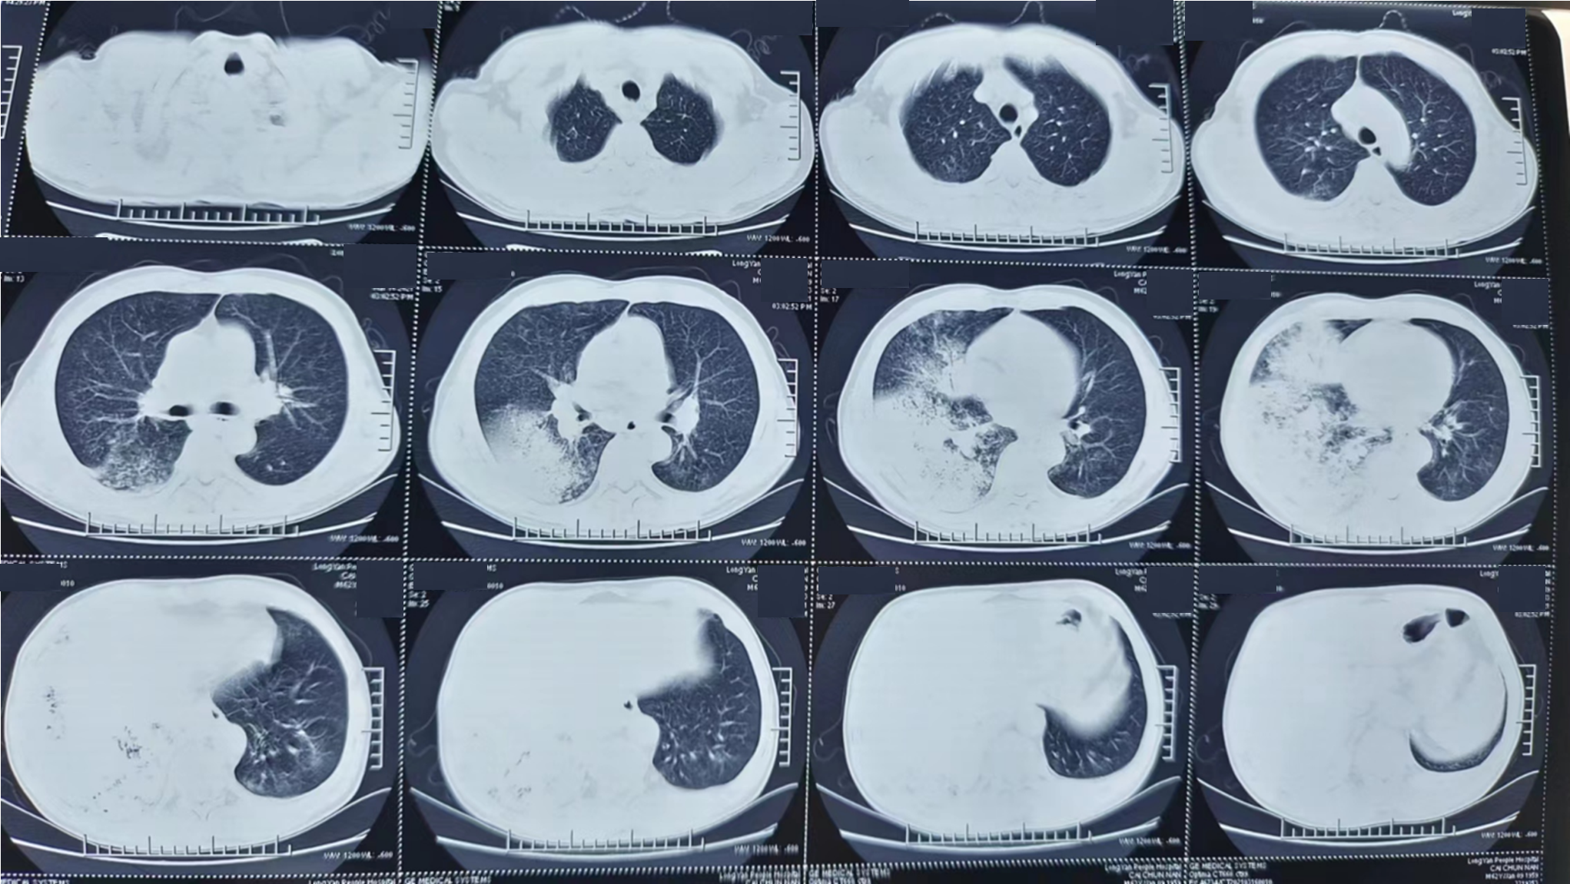
图 1 图 1. 患者“达拉非尼 + 曲美替尼”双靶方案治疗前 CT 检查结果（2021 年 9 月 1 日前）
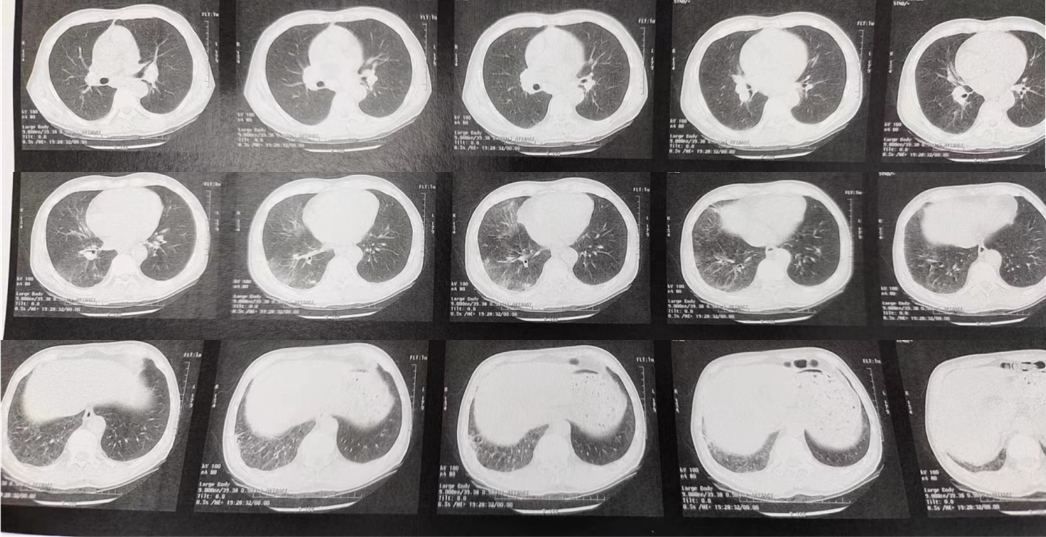
图 2 图 2.“达拉非尼 + 曲美替尼”双靶方案一线治疗期间影像学资料（2022-04）（2022-04）
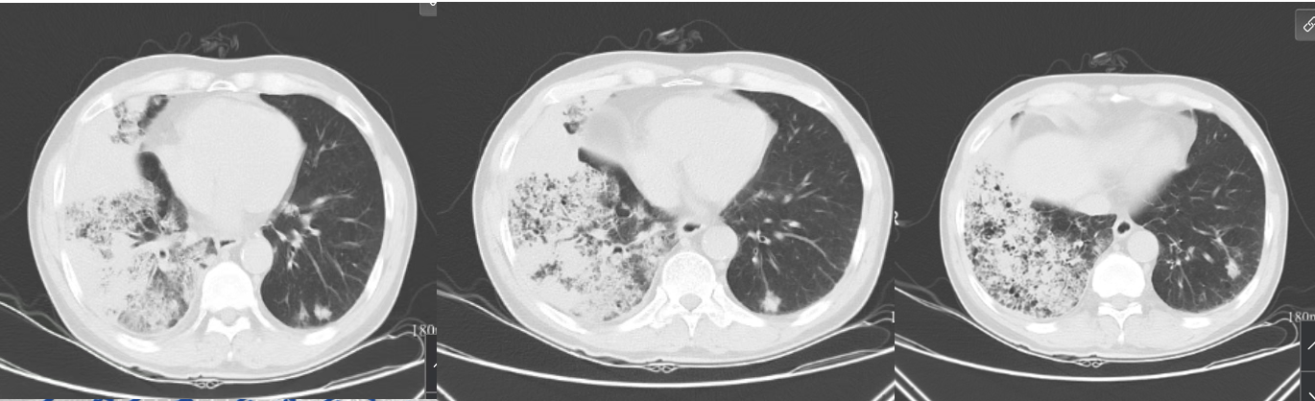
图 3 图 3. 2023 年 10 月胸部 CT 检查示肺部感染（2023 年 10 月）
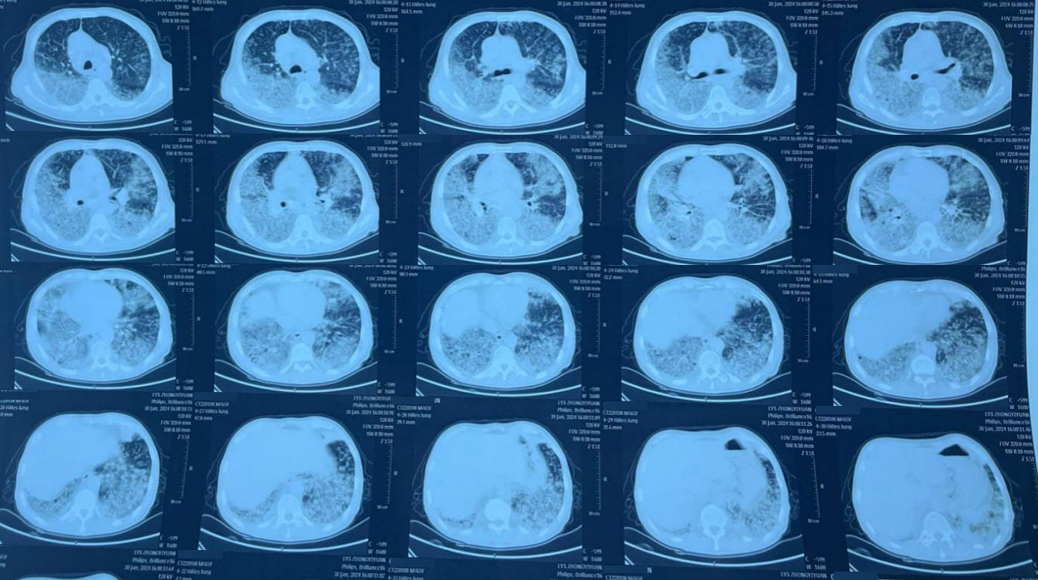
图 4 图 4. 2024 年 1 月 30 日胸部 CT 检查（2024 年 1 月 30 日）
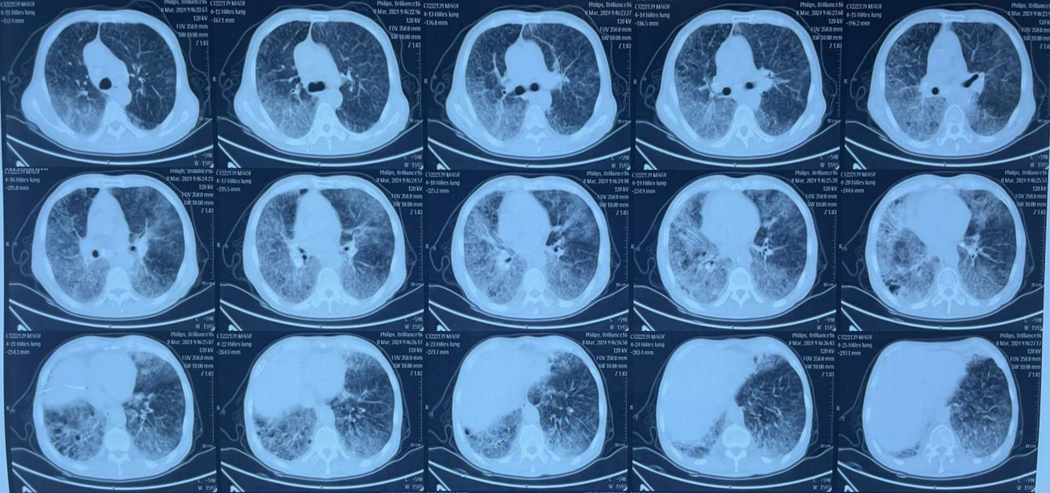
图 5 图 5. 2024 年 5 月 8 日胸部 CT 检查示双肺病情较前明显缓解（2024 年 5 月 8 日）

题目与答案解析

Q1｜分子诊断 · 诊断与分期
2021 年 8 月：病理确诊浸润性腺癌后
患者病理确诊为肺浸润性腺癌，晚期。关于该患者分子检测策略，下列说法正确的是？
A. 仅需检测 EGFR 突变
B. 应常规进行包括 BRAF 突变在内的多基因检测
C. PD-L1 阴性无需进行分子检测
D. 仅当化疗失败后才进行 BRAF 检测
正确答案：B 应常规进行包括 BRAF 突变在内的多基因检测
答案解析：根据《中华医学会肺癌临床诊疗指南 (2025 版)》，晚期或转移性含腺癌成分的 NSCLC，无论其临床特征（如吸烟史、性别、种族或其他等），应常规行 BRAF V600 突变等分子生物学检测，以指导靶向治疗。不应仅限于 EGFR 或化疗后检测。
临床要点：晚期肺腺癌确诊时应常规进行 BRAF 等驱动基因检测。
证据来源：中华医学会肺癌临床诊疗指南 (2025 版)｜2025｜（二）基本原则｜中华医学会肿瘤学分会
晚期或转移性含腺癌成分的 NSCLC，无论其临床特征（如吸烟史、性别、种族或其他等），应常规行 EGFR、ALK 重排、ROS1 重排、BRAF V600 突变、RET 重排、MET 14 外显子跳跃突变、NTRK 1/2/3 重排、HER-2/ERBB2 突变以及 KRAS 突变的分子生物学检测（1 类推荐证据）。

Q2｜治疗决策 · 初始治疗
2021 年 9 月：确诊晚期肺腺癌伴 BRAF V600E 突变后
患者确诊晚期肺腺癌伴 BRAF V600E 突变，ECOG 评分 2 分，无其他驱动基因突变。综合当前证据，此时最适宜的一线治疗策略是？
A. 达拉非尼联合曲美替尼双靶治疗
B. 含铂双药化疗
C. 免疫检查点抑制剂单药治疗
D. 达拉非尼单药治疗
正确答案：A 达拉非尼联合曲美替尼双靶治疗
答案解析：根据《中国晚期非小细胞肺癌 BRAF 突变诊疗专家共识》，对于明确 BRAF V600 突变的晚期 NSCLC 患者，优先推荐 BRAF 抑制剂联合 MEK 抑制剂双靶治疗（如达拉非尼联合曲美替尼）作为优选治疗方案。化疗和免疫治疗在此类人群中获益有限，单药治疗疗效不如双靶联合。
临床要点：BRAF V600 突变晚期 NSCLC 一线优选双靶联合治疗。
证据来源：中国晚期非小细胞肺癌 BRAF 突变诊疗专家共识｜2023｜（一）BRAF V600 突变 NSCLC 患者的治疗｜CACA
建议对于明确 BRAF V600 突变的晚期 NSCLC 患者优先选择 BRAF 抑制剂联合 MEK 抑制剂双靶治疗（如达拉非尼联合曲美替尼；推荐分级：I 级）。

Q3｜不良反应管理 · 治疗实施与疗效评估
2021 年 9 月：一线双靶治疗期间出现发热
患者在双靶治疗期间出现体温≥38℃发热，排除感染后，关于该不良反应的管理，以下哪项处理最恰当？
A. 继续原剂量治疗并加用抗生素
B. 永久停用双靶药物并更换化疗
C. 暂停双靶药物并口服退热药物
D. 仅减少达拉非尼剂量维持治疗
正确答案：C 暂停双靶药物并口服退热药物
答案解析：根据《黑色素瘤》CACA 指南中关于达拉非尼联合曲美替尼的发热健康管理，当体温≥38℃，应停服双药并建议口服退热药物（非甾体类抗炎药如对乙酰氨基酚、安乃近等）。体温恢复后可恢复起始剂量。该跨病种指南适用于相同药物相同不良反应的管理。
临床要点：双靶治疗相关发热≥38℃应暂停药物并对症退热。
证据来源：黑色素瘤｜2024｜第九章｜CACA
当体温≥38°C，停服双药并建议口服退热药物（非甾体类抗炎药如对乙酰氨基酚、安乃近等），体温恢复后仍持续口服退热药物三天。停用双靶并口服退热药物，体温降至 38°C 以下且持续时间≥24h，可恢复双靶的起始剂量。

Q4｜不良反应管理 · 疾病进展
2023 年 10 月：治疗期间突发发热伴气喘加重
患者双靶治疗期间突发发热伴气喘加重，当地检查提示肺部感染可能。此时最需要优先完成的决策是？
A. 继续双靶治疗并加用退热药
B. 暂停双靶治疗并评估感染及抗感染治疗
C. 立即行再次穿刺活检
D. 直接更换为免疫治疗
正确答案：B 暂停双靶治疗并评估感染及抗感染治疗
答案解析：根据《中国肿瘤整合诊治技术指南（CACA）安宁疗护》，对感染性发热，需要及时评估并重点关注，侧重确定感染潜在部位和病原体。本例疑诊感染，应暂停可疑药物并优先抗感染治疗，待感染控制后再评估抗肿瘤治疗方案。
临床要点：疑似感染时应暂停抗肿瘤治疗并优先控制感染。
证据来源：中国肿瘤整合诊治技术指南（CACA）安宁疗护｜2023｜（三）推荐意见｜CACA
对感染性发热，需要及时评估并重点关注，侧重确定感染潜在部位和病原体，并评估发生感染相关并发症的风险。对于非感染性发热不宜首选抗感染治疗。

Q5｜耐药与后线管理 · 耐药与后线管理
2024 年 1 月：病情再次进展后
患者双靶治疗进展后，因个人原因拒绝化疗及再次活检。关于 BRAF V600 突变 NSCLC 的治疗推荐，根据当前指南，下列说法正确的是？
A. 化疗是该人群的标准一线治疗方案
B. 免疫单药治疗优于双靶联合治疗
C. 达拉非尼单药治疗是首选方案
D. 达拉非尼联合曲美替尼的双靶方案为优选治疗方案
正确答案：D 达拉非尼联合曲美替尼的双靶方案为优选治疗方案
答案解析：根据《中国晚期非小细胞肺癌 BRAF 突变诊疗专家共识》总结与展望部分，国内外指南均推荐达拉非尼联合曲美替尼的双靶方案为 BRAF V600 突变 NSCLC 患者的优选治疗方案。虽然患者疾病进展后拒绝化疗，但基于既往治疗反应及指南推荐，再挑战双靶治疗是合理的个体化决策。
临床要点：双靶方案是 BRAF V600 突变 NSCLC 患者的优选治疗方案。
证据来源：中国晚期非小细胞肺癌 BRAF 突变诊疗专家共识｜2023｜六、总结与展望｜CACA
国内外指南均推荐达拉非尼联合曲美替尼的双靶方案为 BRAF V600 突变 NSCLC 患者的优选治疗方案。对于 BRAF 非 V600 突变患者尚缺乏标准治疗方案，未来仍需更大样本量的高质量临床研究进一步探索此类患者的最佳治疗选择。

病例 07 · 141821

BRAF V600E 突变左上肺浸润性腺癌四线治疗病例
从分子检测、多线治疗到达拉非尼联合曲美替尼
病例编号  CASE-141821 | 病种  肺癌 | 难度  进阶 | 题目数  5

病例概览
一例左肺上叶浸润性腺癌患者从初诊、多线治疗到 BRAF 双靶治疗的全程病例。
患者画像：男性，55 岁；既往有痛风、糖尿病、结节性甲状腺肿及高脂血症。
疾病与分期：左肺上叶浸润性腺癌 cT4N0M1a，IVA 期。
分子检测：BRAF 15 号外显子 V600E 突变；标本来源、检测方法及突变丰度未详。
核心教学点：分子检测、多线系统治疗决策、严重骨髓抑制处理及 BRAF 双靶治疗疗效观察。

病程时间轴
时间 | 诊疗事件
2021.08–11 | 就诊与确诊  因反复咳嗽伴胸背痛就诊，抗感染治疗疗效欠佳；2021 年 11 月 22 日经气管镜活检诊断左上肺浸润性腺癌，基因检测提示 BRAF V600E 突变。
2021.12–2022.04 | 一线化疗联合抗血管治疗  先行 AP 方案化疗 2 程，D3–D6 程联合贝伐珠单抗；2022 年 4 月评估 PD，PFS 5 个月。
2022.04–10 | 二线化疗联合免疫治疗  接受 TP 方案联合 PD-1 共 8 程，D4、D6 程因Ⅲ–Ⅳ度骨髓抑制暂停化疗；2022 年 10 月底评估 PD，最佳疗效为缩小 SD，PFS 6 个月。
2022.11–2023.04 | 三线安罗替尼治疗  接受安罗替尼治疗；2023 年 4 月评估 PD，最佳疗效为缩小 SD，PFS 5 个月。
2023.04 | 启动 BRAF 双靶治疗  改用甲磺酸达拉非尼胶囊联合曲美替尼片治疗。
2023.05 | 双靶治疗 1 个月复评  CT 显示左肺上叶舌段及双肺下叶阴影较前明显吸收减少。
2023.08 | 双靶治疗 4 个月复评  CT 显示相关阴影较前明显吸收减少，双肺实性结节同前。
2024.02 | 双靶治疗 10 个月随访  最后一次随访 CT 评估 PR，PFS 10 个月以上，双靶治疗仍在持续。

病例影像
图 1 患者 2021 年 12 月 CT 检查结果（2021 年 12 月）
图 2 2023 年 4 月患者双靶方案治疗前 CT 检查结果（2023 年 4 月）
图 3 2023 年 5 月患者双靶方案治疗 1 个月后 CT 检查结果（2023 年 5 月）
图 4 2023 年 8 月患者双靶方案治疗 4 个月后 CT 检查结果（2023 年 8 月）
图 5 2024 年 2 月患者双靶方案治疗 10 个月前后 CT 检查结果（2024 年 2 月）

题目与答案解析

Q1｜分子诊断 · 检测指征评估
当前教学复盘：初诊分子检测指征判断时
根据 BRAF 突变诊疗共识，对于非小细胞肺癌患者，关于 BRAF 基因检测的推荐人群，下列说法正确的是？
A. 所有经病理学诊断为肺浸润性腺癌及晚期 NSCLC 患者均建议检测
B. 仅推荐肺鳞癌患者进行检测
C. 仅在化疗失败后才需要进行检测
D. 因突变率低，不推荐常规检测
正确答案：A 所有经病理学诊断为肺浸润性腺癌及晚期 NSCLC 患者均建议检测
答案解析：根据《中国晚期非小细胞肺癌 BRAF 突变诊疗专家共识》，推荐所有经病理学诊断为肺浸润性腺癌（包括含腺癌成分）的患者均应进行 BRAF 基因突变检测。对于晚期 NSCLC 患者，BRAF 基因检测能够有效筛选获益人群。
临床要点：肺浸润性腺癌及晚期 NSCLC 患者均建议进行 BRAF 基因检测。
证据来源：中国晚期非小细胞肺癌 BRAF 突变诊疗专家共识｜2023｜三、BRAF 基因突变肺癌的检测｜CACA
推荐所有经病理学诊断为肺浸润性腺癌的患者均应进行 BRAF 基因突变检测。建议诊断为晚期 NSCLC 的患者均进行 BRAF 基因检测。

Q2｜分子诊断 · 诊断与分期
当前教学复盘：分子检测策略制定时
针对该患者 BRAF 基因突变的检测，关于检测方法的选择，下列说法最符合当前实践指南的是？
A. 免疫组化检测阳性即可确诊，无需验证
B. 仅推荐采用液体活检进行检测
C. 推荐进行二代测序或 RT-PCR 检测，免疫组化可作为初筛
D. Sanger 测序是首选的高通量检测方法
正确答案：C 推荐进行二代测序或 RT-PCR 检测，免疫组化可作为初筛
答案解析：根据《非小细胞肺癌分子病理检测临床实践指南（2024 版）》，当和其他基因一起检测时，推荐进行二代测序或 RT-PCR 检测。免疫组化检测 BRAF V600E 蛋白表达可用于初筛，但阳性病例需经过测序技术平台进行验证。液体活检仅在组织样本不可获得时考虑。
临床要点：BRAF 突变检测首选 NGS 或 RT-PCR，IHC 仅作为初筛且需验证。
证据来源：非小细胞肺癌分子病理检测临床实践指南（2024 版）｜2024｜（五）BRAF 基因变异｜中华医学会病理学分会
推荐进行二代测序或 RT-PCR 检测。IHC 检测 BRAF V600E 蛋白表达用于初筛，阳性病例需经过测序技术平台进行验证。

Q3｜治疗决策 · 初始治疗
当前教学复盘：初始治疗决策时
患者确诊为 BRAF V600E 突变晚期非小细胞肺癌，综合当前指南推荐，此时最适宜的初始系统治疗策略是？
A. 达拉非尼联合曲美替尼双靶治疗
B. 含铂双药化疗联合免疫检查点抑制剂
C. 单药免疫检查点抑制剂治疗
D. 含铂双药化疗联合抗血管生成药物
正确答案：A 达拉非尼联合曲美替尼双靶治疗
答案解析：根据《中国晚期非小细胞肺癌 BRAF 突变诊疗专家共识》，国内外指南均推荐达拉非尼联合曲美替尼的双靶方案为 BRAF V600 突变 NSCLC 患者的优选治疗方案。虽然病例当时（2021 年）该方案尚未在国内获批肺癌适应证，但当前教学复盘应依据现行规范选择优选方案。
临床要点：BRAF V600 突变晚期 NSCLC 优选达拉非尼联合曲美替尼双靶治疗。
证据来源：中国晚期非小细胞肺癌 BRAF 突变诊疗专家共识｜2023｜六、总结与展望｜CACA
国内外指南均推荐达拉非尼联合曲美替尼的双靶方案为 BRAF V600 突变 NSCLC 患者的优选治疗方案。

Q4｜治疗决策 · 二线治疗选择
当前教学复盘：二线治疗方案评估时
关于免疫检查点抑制剂在 BRAF V600 突变晚期 NSCLC 患者中的应用，下列说法正确的是？
A. 疗效确切，应作为驱动基因阳性患者的首选一线治疗
B. 疗效优于靶向治疗，推荐优先使用
C. 疗效尚存争议，目前尚无大样本前瞻性研究支持其获益
D. 绝对禁忌，任何情况下均不得使用
正确答案：C 疗效尚存争议，目前尚无大样本前瞻性研究支持其获益
答案解析：根据《中国晚期非小细胞肺癌 BRAF 突变诊疗专家共识》，对于 BRAF V600 突变的 NSCLC，免疫治疗目前尚无大样本、前瞻性的临床研究支持，疗效尚存争议。
临床要点：BRAF 突变 NSCLC 患者免疫治疗疗效尚存争议，缺乏大样本前瞻性研究支持。
证据来源：中国晚期非小细胞肺癌 BRAF 突变诊疗专家共识｜2023｜（一）BRAF V600 突变 NSCLC 患者的治疗｜CACA
对于 BRAF V600 突变的 NSCLC，免疫治疗目前尚无大样本、前瞻性的临床研究，疗效尚存争议。

Q5｜不良反应管理 · 治疗实施与监测
当前教学复盘：二线化疗期间出现严重骨髓抑制时
患者在二线化疗期间出现Ⅲ-Ⅳ°骨髓抑制。根据肿瘤整合诊治支持指南，关于不同严重程度不良反应的处理原则，下列哪项正确？
A. 维持原剂量继续用药，同时给予升白支持
B. Ⅲ度应暂停用药，恢复后基于风险/获益考虑减量或恢复；Ⅳ度可能需永久停药
C. 立即永久停用所有抗肿瘤药物，不再挑战
D. 直接更换为免疫检查点抑制剂单药治疗
正确答案：B Ⅲ度应暂停用药，恢复后基于风险/获益考虑减量或恢复；Ⅳ度可能需永久停药
答案解析：根据《中国肿瘤整合诊治技术指南（CACA）整体支持》，Ⅲ度不良反应需停药后基于风险/获益比考虑是否恢复药物治疗或减量处理，Ⅳ度可能需永久停药。对于骨髓抑制等剂量限制性毒性，可减量。病例中患者暂停化疗符合指南原则。
临床要点：Ⅲ度不良反应应暂停用药，评估后考虑减量或恢复；Ⅳ度可能需永久停药。
证据来源：中国肿瘤整合诊治技术指南（CACA）整体支持｜2023｜（五）不良反应的处理｜CACA
Ⅲ度停药后需基于风险/获益比考虑是否恢复药物治疗或减量处理，Ⅳ度可能需永久停药。对剂量限制性毒性可减量。

病例 08 · 142782

60 岁女性 BRAF V600E 突变晚期肺腺癌病例
从胸腔积液分子检测、双靶治疗到严重胃肠道不良反应管理
病例编号  CASE-142782 | 病种  肺癌 | 难度  进阶 | 题目数  4

病例概览
60 岁女性，既往有乳腺癌和甲状腺手术史，新诊断右下肺腺癌伴胸膜转移及恶性胸腔积液，BRAF V600E 突变；接受达拉非尼联合曲美替尼治疗后经历早期胃肠道不良反应和剂量调整，随后持续获得部分缓解。
患者画像：女性，60 岁；既往于 2005 年接受右乳全切术及化疗，并有甲状腺手术史；无吸烟饮酒史。
疾病与分期：右下肺腺癌 IVa 期，cT4N2M1a，伴右侧胸膜转移及恶性胸腔积液。
病理与分子检测：胸腔积液病理找到癌细胞，考虑腺癌；TTF-1、NapsinA 阳性；基因检测示 BRAF 第 15 外显子突变阳性。
核心难点：多原发肿瘤病史下的新发病灶鉴别、恶性胸腔积液的分子检测、BRAF V600E 突变治疗选择，以及靶向治疗早期严重胃肠道不良反应的识别与处理。

病程时间轴
时间 | 诊疗事件
2023-02-01 | 入院  因咳嗽咳痰 2 个月、加重 1 个月入院。
2023-02-02 | 胸腔积液病理  胸腔积液病理找到癌细胞，考虑腺癌；免疫组化 TTF-1、NapsinA 阳性，PAX-8、GATA-3、GCDFP-15 等阴性。
2023-02-15 | 基线影像与分期检查  胸部增强 CT 示右下肺门软组织影、右侧胸膜局限性增厚及胸腔积液；骨扫描及头颅核磁未见异常。
2023-02 | 分子检测与胸腔治疗  基因检测示 BRAF 第 15 外显子突变阳性；胸腔给予顺铂分次注药处理。
2023-02-21 | 开始双靶治疗  开始达拉非尼 150 mg、每日 2 次，联合曲美替尼 2 mg、每日 1 次。
2023-02-24 至 2023-02-25 | 出现严重胃肠道症状  先出现恶心、腹部胀痛，随后出现约 200 mL 血便；暂停靶向药物并给予生长抑素、止血、抑酸、补液等治疗。
2023-03-03 | 结肠炎确诊与方案调整  电子结肠镜诊断为结肠炎；恢复达拉非尼治疗，暂缓曲美替尼。
随后 | 逐步恢复联合治疗  患者无特殊不适后逐步加回曲美替尼，并根据耐受情况调整给药频率，最终恢复常规剂量。
2023-04-18 | 首次疗效评价  肺部 CT 示右下肺门软组织影明显缩小、右侧胸腔积液明显减少，疗效评价为 PR。
随访期 | 持续疾病控制  每 3 个月进行影像学随访，疗效持续 PR；原文记录 PFS 已超过 22 个月，仍在继续用药并定期复查。

病例影像
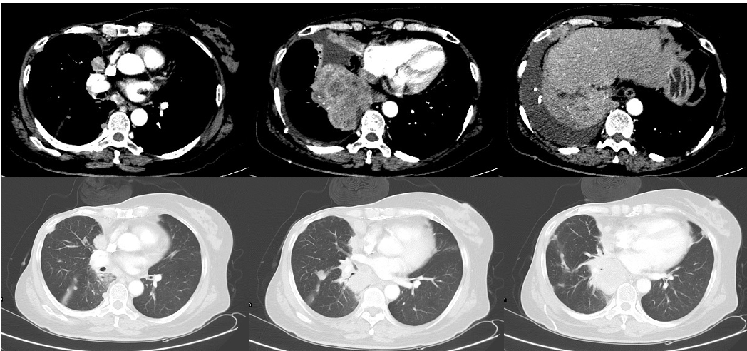
图 1 基线胸部 CT（2023-02-15）
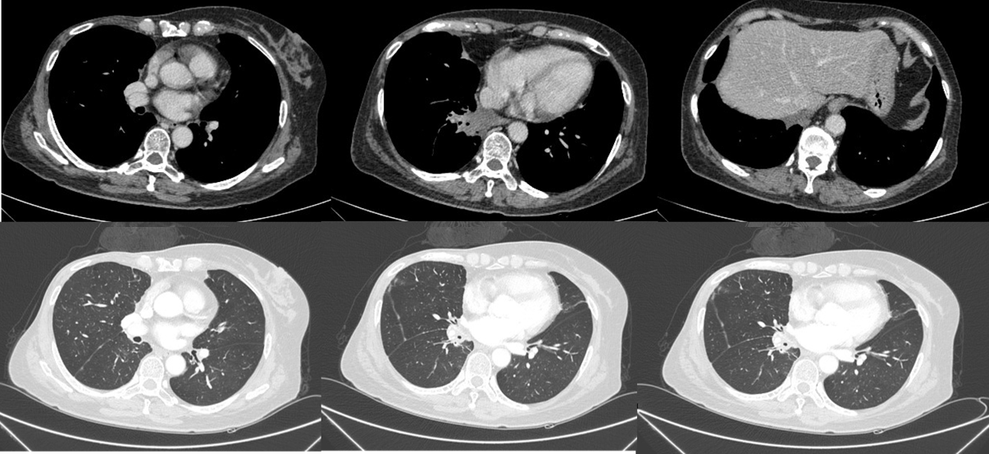
图 2 双靶治疗约 2 个月后胸部 CT（2023-04-18）
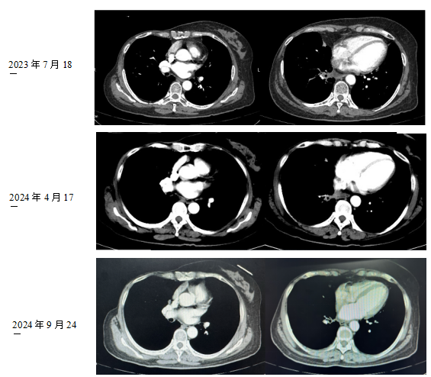
图 3 双靶治疗后多次胸部 CT 复查（治疗后多次复查）

题目与答案解析

Q1｜分子诊断 · 初始诊断与分子检测
2023-02-02
患者确诊晚期肺腺癌伴恶性胸腔积液。关于分子检测样本来源及检测范围，下列处理最合理的是？
A. 使用胸腔积液沉淀细胞进行包括 BRAF 在内的多基因检测
B. 必须等待获取组织样本后方可进行任何基因检测
C. 仅使用胸腔积液检测 EGFR 基因，其他基因无需检测
D. 放弃积液检测，仅依靠外周血 ctDNA 完成所有必检基因分析
正确答案：A 使用胸腔积液沉淀细胞进行包括 BRAF 在内的多基因检测
答案解析：对于存在恶性浆膜腔积液的 NSCLC 患者，当组织样本不可及或质控不合格时，指南强烈推荐使用浆膜腔积液进行分子检测。检测范围应覆盖必检基因及 BRAF 等扩展基因，以支持后续精准治疗决策。
临床要点：恶性浆膜腔积液可作为组织替代样本进行多基因分子病理检测。
证据来源：非小细胞肺癌恶性浆膜腔积液分子病理检测中国专家共识｜2024｜三、浆膜腔积液用于 NSCLC 分子病理检测的适用人群｜中华医学会病理学分会
存在恶性浆膜腔积液的 NSCLC 患者在接受靶向治疗前应进行靶点基因变异检测；当组织样本不可及或质控不合格时，强烈推荐使用浆膜腔积液检测必检基因及 BRAF 等扩展基因。

Q2｜分子诊断 · 初始诊断与分子检测
2023-02-02
患者确诊晚期肺腺癌。关于 BRAF 基因检测的适用人群及检测时机，下列说法正确的是？
A. 仅推荐用于经治后进展的患者
B. 仅推荐用于组织样本充足的患者
C. 推荐对晚期 NSCLC 患者进行常规检测
D. 不推荐作为常规检测，仅在临床试验中进行
正确答案：C 推荐对晚期 NSCLC 患者进行常规检测
答案解析：BRAF 基因突变是 NSCLC 的重要驱动基因之一，指南推荐对晚期 NSCLC 患者进行 BRAF 基因突变检测，以识别适合靶向治疗的患者，检测应在初始诊断阶段完成。
临床要点：BRAF 基因检测应作为晚期 NSCLC 患者的常规分子检测项目。
证据来源：中国晚期非小细胞肺癌 BRAF 突变诊疗专家共识｜2023｜三、BRAF 基因突变肺癌的检测｜CACA
推荐对晚期 NSCLC 患者进行 BRAF 基因突变检测，以识别适合靶向治疗的患者，检测应在初始诊断阶段完成。

Q3｜治疗决策 · 一线靶向治疗决策
2023-02-21
患者确诊 BRAF V600E 突变晚期肺腺癌，既往未接受全身抗肿瘤治疗，此时最适宜的一线靶向治疗方案是？
A. 达拉非尼单药治疗
B. 达拉非尼联合曲美替尼双靶治疗
C. 含铂双药化疗联合免疫治疗
D. 曲美替尼单药治疗
正确答案：B 达拉非尼联合曲美替尼双靶治疗
答案解析：国内外指南推荐达拉非尼联合曲美替尼双靶方案作为 BRAF V600 突变 NSCLC 患者的优选治疗方案。对于初治患者，该联合方案优于 BRAF 或 MEK 抑制剂单药，也不应因存在驱动基因而优先选择化疗联合免疫治疗。
临床要点：BRAF V600 突变晚期 NSCLC 一线优选达拉非尼联合曲美替尼。
证据来源：中国晚期非小细胞肺癌 BRAF 突变诊疗专家共识｜2023｜六、总结与展望｜CACA
国内外指南均推荐达拉非尼联合曲美替尼双靶方案为 BRAF V600 突变 NSCLC 患者的优选治疗方案，疗效突出且安全可控。

Q4｜不良反应管理 · 严重不良反应管理
2023-02-25
患者口服靶向药 4 天后出现约 200 mL 血便并伴腹部胀痛。为明确症状是否与靶向治疗相关，下一步最合理的评估方式是？
A. 仅根据用药时间即可判定为靶向治疗相关腹泻，无需进一步检查
B. 仅检测血清肿瘤标志物即可明确血便原因
C. 将血便直接归因于肿瘤进展，无需排除感染等其他原因
D. 结合外周血、粪便隐血、影像学及肠镜等检查，鉴别感染和炎性肠病等原因
正确答案：D 结合外周血、粪便隐血、影像学及肠镜等检查，鉴别感染和炎性肠病等原因
答案解析：《中国肿瘤整合诊治技术指南（CACA）胃肠保护》指出，靶向治疗相关性腹泻需要与感染、炎性肠病及其他消化系统疾病鉴别。外周血白细胞计数、粪便隐血、影像学和肠镜检查有助于明确病因，因此选项 D 正确；不能仅凭用药时间或单一肿瘤标志物作出判断。
临床要点：疑似靶向治疗相关胃肠道不良反应时，应通过实验室、影像学及内镜检查完成鉴别诊断。
证据来源：中国肿瘤整合诊治技术指南（CACA）胃肠保护｜2023｜1.靶向治疗相关性腹泻｜CACA
靶向治疗相关性腹泻需与慢性胰腺炎、感染及炎性肠病等鉴别，外周血白细胞计数、粪便隐血、影像学及肠镜检查有助于诊断，明确使用靶向药物病史是诊断前提。

